RELAZIONE FINALE SUL CICLO DELLA PERFORMANCE ANNO 2019
Allegato I

Premessa

Il presente allegato alla relazione sul ciclo finale della Performance per l’anno 2018 rappresenta una sintesi ragionata della relazione stessa, finalizzata, in recepimento di un suggerimento fornito dall’Organismo Indipendente di Valutazione, a fornire ai cittadini una visione più chiara, sintetica e personalizzata della Gestione del Ciclo delle Performance dell’Agenzia e la sua importanza strategica anche in rapporto alla qualità dei servizi resi alla collettività.
In particolare, sono riportate le informazioni che, in base alle segnalazioni ricevute nel corso degli anni attraverso le continue interlocuzioni dell’Agenzia con i suoi utenti, interessano maggiormente il cittadino in qualità di utente e beneficiario delle erogazioni dell’ARCEA.

Pertanto, sono tralasciate o trattate in maniera limitata tutte le sezioni che attengono prevalentemente ad aspetti interni dell’Agenzia o che si riconnettono a specifici adempimenti di carattere normativo che hanno un impatto indiretto verso il mondo esterno.

In tale ottica, sono illustrati gli obiettivi strategici ed operativi dell’Ente in rapporto alla loro importanza per il cittadino ed più specificatamente alla capacità di fornire risultati concreti dell’azione amministrativa dell’Agenzia.
Saranno, conseguentemente, solamente accennati gli obiettivi connessi a specifiche attività interne dell’Agenzia.
Per una maggiore facilità di lettura, nelle sezioni di maggiore di interesse è inserita un apposito Box di contestualizzazione che riporta il titolo “FOCUS PER I CITTADINI:”, in cui sono riportate sinteticamente le modalità con le quali il contenuto della sezione incrocia l’interesse dei cittadini.

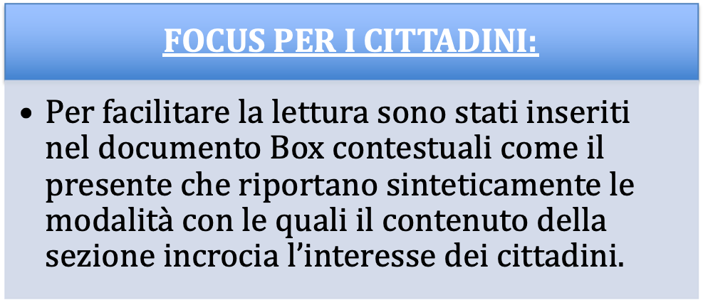

Per una visione completa dei contenuti si rimanda alla lettura integrale della relazione.

PRESENTAZIONE DELLA RELAZIONE E INDICE
La presente Relazione sulla performance prevista dall’art. 10, comma 1, lettera b), del decreto legislativo n. 150/2009, redatta sulla base delle indicazioni fornite dalla delibera n. 5/2012 della CIVIT (ora ANAC), costituisce lo strumento mediante il quale l’ARCEA illustra ai cittadini e a tutti gli altri stakeholder, interni ed esterni, i risultati ottenuti nel corso dell’anno 2017, concludendo in tal modo il ciclo di gestione della performance avviato con Decreto n. 12 del 31.01.2017 approvativo del Piano per il triennio 2017-2019.
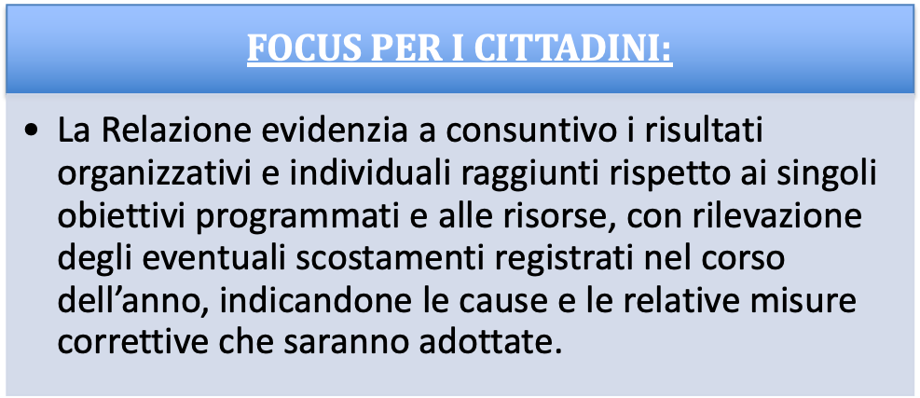
La stesura del documento è stata ispirata ai principi di trasparenza, immediata intelligibilità, veridicità e verificabilità dei contenuti, partecipazione e coerenza interna ed esterna.
Si evidenzia, infine, che la gestione del ciclo della Performance in ARCEA sta progressivamente maturando, attraverso un graduale percorso di ottimizzazione, nel quale l’ARCEA sta recependo tutti i suggerimenti e le prescrizioni provenienti dall’OIV regionale, nei termini indicati in ogni Piano e Relazione.

Il Commissario Straordinario
Ing. Salvatore Siviglia

Indice
Premessa 2
1. PRESENTAZIONE DELLA RELAZIONE E INDICE 3
2. Recepimento delle osservazioni dell’Organismo Indipendente di Valutazione 5
3. SINTESI DELLE INFORMAZIONI DI INTERESSE PER I CITTADINI E GLI ALTRI STAKEHOLDER ESTERNI 5
3.1. Il contesto esterno di riferimento 5
3.2. L’amministrazione 8
3.3. I risultati raggiunti 16
3.4. Le criticità e le opportunità 21
4. OBIETTIVI: RISULTATI RAGGIUNTI E SCOSTAMENTI 28
4.1. Premessa metodologica 28
4.2. Albero della performance 30
5. RISORSE, EFFICIENZA ED ECONOMICITÀ 34
6. PARI OPPORTUNITÀ E BILANCIO DI GENERE 39
7. IL PROCESSO DI REDAZIONE DELLA RELAZIONE SULLA PERFORMANCE 42
7.1. Fasi, soggetti, tempi e responsabilità 43
7.2. Punti di forza e di debolezza del ciclo della performance 48

Recepimento delle osservazioni dell’Organismo Indipendente di Valutazione
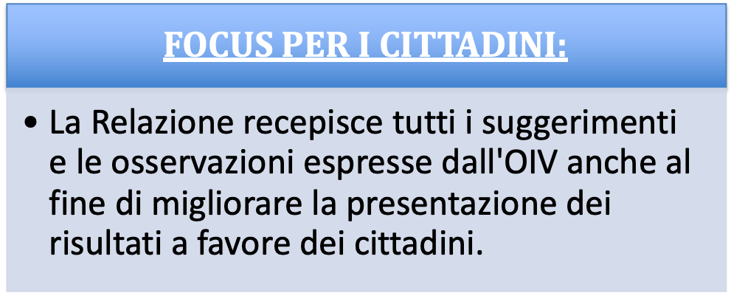

SINTESI DELLE INFORMAZIONI DI INTERESSE PER I CITTADINI E GLI ALTRI STAKEHOLDER ESTERNI

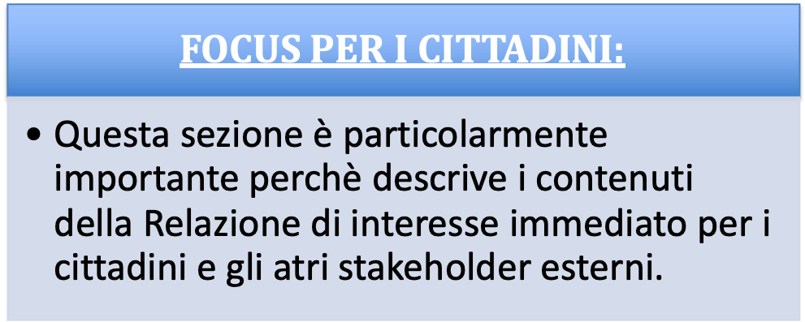

Il contesto esterno di riferimento
L’ARCEA, nella sua qualità di Organismo Pagatore, deve confrontarsi con un contesto esterno piuttosto variegato e complesso, svolgendo attività di raccordo e di interazione fra tutti i soggetti a vario titolo coinvolti sia nel processo di erogazione propriamente detto (ad es. beneficiari degli aiuti, Enti delegati, AGEA Coordinamento, ecc.) che quelli preposti alla svolgimento delle attività di controllo (ad Es. Corte dei conti europea e nazionale, Autorità giudiziarie, MIPAAF, Commissione Europea, ecc.).
Pertanto, l’Agenzia, nei confronti di tutte le predette categorie di stakeholder esterni, deve necessariamente garantire adeguati e condivisi livelli di performance.
- I beneficiari delle erogazioni – Sono tutti i soggetti (privati e pubblici) che ricevono, a vario titolo, gli aiuti in agricoltura erogati dall’ARCEA. Tali stakeholder hanno necessità di ricevere le somme loro spettanti con celerità, trasparenza ed equità, nel rispetto della normativa di riferimento.
- La Corte dei conti europea - La funzione della Corte dei conti europea consiste nell'espletare attività di controllo indipendenti sulla riscossione e sull'utilizzo dei fondi dell'Unione europea, al fine di valutare le modalità con le quali le istituzioni europee assolvono alle proprie funzioni. La Corte esamina se le operazioni finanziarie sono state registrate correttamente, nonché eseguite in maniera legittima e regolare e gestite con l'intento di conseguire economicità, efficienza ed efficacia.
- La Commissione europea - Propone le nuove leggi che il Parlamento ed il Consiglio adottano. Nel settore agricolo la Commissione garantisce l’applicazione della Politica agricola comune (PAC), effettua varie attività di controllo di natura contabile ed amministrativa sui contenuti dei conti annuali e del reporting periodico al fine di effettuare la liquidazione dei conti, effettua tutte le dettagliate attività di controllo previste dalle verifiche di conformità, sulla base di specifiche analisi dei rischi effettua attività di audit nei confronti degli organismi pagatori.
- Autorità competente - Coincide con il Ministero per le Politiche agricole alimentari e forestali. Decide, con atto formale, in merito al riconoscimento dell’organismo pagatore sulla base dell’esame dei criteri per il riconoscimento; esercita una costante supervisione sugli organismi pagatori che ricadono sotto la sua responsabilità, anche sulla base delle certificazioni e delle relazioni redatte dagli organismi di certificazione.
- L’Organismo di coordinamento - È rappresentato dall’AGEA Coordinamento. L’organismo di coordinamento funge da unico interlocutore della Commissione per conto dello Stato membro interessato, per tutte le questioni relative alla gestione dei fondi comunitari, in particolare per quanto riguarda la distribuzione dei testi e dei relativi orientamenti comunitari agli organismi pagatori e agli altri organismi responsabili della loro attuazione, promuovendo un’applicazione armonizzata di tali testi e la messa a disposizione della Commissione di tutti i dati contabili necessari a fini statistici e di controllo.
- L’Organismo di certificazione - È un soggetto esterno indipendente che esamina i conti ed il sistema di controllo posto in essere dall’organismo pagatore, attenendosi a norme sulla revisione dei conti internazionalmente riconosciute e tenendo conto di tutti gli orientamenti per l’applicazione di tali norme definiti dalla Commissione. Effettua i controlli nel corso e alla fine di ogni esercizio finanziario.
- Soggetti esterni deputati ai controlli presso le Aziende Agricole – Sono tecnici ed operatori esterni cui sono affidati compiti relativi ad alcune tipologie di controllo da condurre presso i beneficiari (ad esempio Controlli Aziendali Integrati, controlli di II livello sui Centri di Assistenza Agricola, controlli ex-post, etc.). In tale contesto, un ruolo rilevante assume l’Azienda per lo Sviluppo dell'Agricoltura Calabrese (ARSAC), con la quale l’ARCEA stipula annualmente un protocollo d’intesa che permette all’Agenzia di avvalersi di circa 30 agronomi specializzati nel settore. L’ARCEA può comunque integrare il numero dei controllori affidando, secondo le modalità ed i limiti stabiliti dalla normativa vigente, incarichi a professionisti esterni in possesso di idonei requisiti.
- Gli Organismi delegati – Sono organismi a cui l’Agenzia ha delegato l’esecuzione di alcuni compiti conformemente a quanto previsto dal Reg. (UE) n. 1306/2013 e dal Reg. (UE) n. 907/2014; essi collaborano con l’ARCEA tramite accordo formale (convenzione), nel quale si specificano l’oggetto della delega, le modalità di svolgimento delle attività e le responsabilità e gli obblighi delle parti. L’ARCEA ha delegato alcune delle proprie funzioni ai seguenti soggetti:
  - CAA (Centri di Assistenza Agricola);
  - Regione Calabria (Dipartimento Agricoltura);
  - SIN S.p.A. (Ente strumentale di AGEA).

L’ARCEA ha tenuto conto, nel perseguimento degli obiettivi contenuti nel Piano, delle esigenze rappresentate dai portatori di interesse manifestate attraverso incontri, riunioni e interlocuzioni continue, realizzatesi anche mediante gli strumenti di comunicazione esterna.
In particolare, la raccolta delle diverse esigenze è stata effettuata attraverso molteplici modalità e canali comunicativi di varia natura.
Ad esempio, nella struttura organizzativa dell’ARCEA è presente l’Ufficio per le Relazioni con i Centri di Assistenza Agricola (URCAA) che continuamente raccoglie, anche attraverso un’intensa attività di consulenza tecnico-amministrativa, istanze e richieste provenienti sia dagli operatori dei CAA che direttamente dai beneficiari. Si sottolinea che l’apertura dell’URCAA in due giornate della settimana garantisce un elevato grado di interazione con alcuni fra i principali stakeholders dell’ARCEA.
Inoltre, con riguardo ai soggetti facenti parte del contesto esterno entro cui si muove l’Organismo Pagatore, il contatto ed il conseguente allineamento degli obiettivi con i portatori di interessi è assicurato dalla frequente attività ispettiva a cui è sottoposta l’Agenzia, specialmente da parte dell’Organismo di Certificazione dei conti che, annualmente e per circa 3 mesi, svolge la propria missione di Audit presso l’Agenzia.
Quanto sin qui espresso si è tradotto nel monitoraggio congiunto e nella condivisione costante tra l’ARCEA e gli stakeholder della misurazione degli indicatori rappresentativi degli obiettivi sia a livello operativo che strategico.
Tale sistema articolato ha, pertanto, consentito di realizzare una “pista di controllo” sufficientemente dettagliata, come peraltro previsto dalla normativa comunitaria di riferimento (All. “1” al Reg. UE n. 907/2014),

Di seguito verranno illustrati taluni fattori esterni intervenuti nel corso dell’anno e di cui non era stato possibile tenere conto nell’analisi del contesto e nella conseguente attività di programmazione riportati nel Piano.
E’ necessario, innanzitutto, sottolineare come con la nota prot. 1813 del 22/03/2019, assunta al protocollo dell’ARCEA con numero 0001526 del 25/03/2019, il Ministero delle Politiche Agricole Alimentari Forestali e del Turismo abbia comunicato la predisposizione di un Piano di interventi correttivi da attuare entro un anno al fine di superare talune criticità emerse nel corso delle verifiche sul mantenimento dei requisiti previsti dalla normativa comunitaria ai fini del riconoscimento di un’organizzazione quale Organismo Pagatore in Agricoltura.
In particolare, all’Agenzia è stato richiesto:
- di avviare i procedimenti amministrativi finalizzati all’integrazione della dotazione organica, ritenuta non adeguata ai gravosi compiti affidati ad un Organismo Pagatore,
- di predisporre nuovi accordi di delega in grado di superare le criticità emerse in relazione all’attività di monitoraggio delle attività svolta
- di intensificare i controlli di secondo livello svolti nei confronti degli organismi delegati.

La predisposizione delle attività previste dal Piano, seppur parzialmente sovrapponibili a quelle già messe in atto al fine di ridurre il tasso di errore nelle erogazioni, ha decisamente orientato gli sforzi e le risorse dell’amministrazione rappresentando il riconoscimento quale Organismo Pagatore un elemento fondante dell’intera Agenzia.

L’amministrazione
L’ARCEA è l’Organismo Pagatore della Regione Calabria in agricoltura per i pertinenti Fondi Comunitari, riconosciuto con provvedimento del Ministero delle Politiche Agricole e Forestali del 14 ottobre 2009.
Le attività dell’Agenzia ed i relativi obiettivi istituzionali sono fortemente vincolati dalla normativa comunitaria e nazionale di riferimento che definisce, altresì, stringenti criteri di carattere tecnico, amministrativo e finanziario per il mantenimento del riconoscimento.
Tali criteri, le cui peculiarità non sono riscontrabili in altri Enti strumentali della Regione Calabria, si riconnettono intimamente con gli obiettivi di Performance dell’Agenzia e subiscono, con cadenza temporale continua, un triplo livello di Audit da parte delle seguenti Autorità ispettive:
- Ministero delle Politiche Agricole e Forestali (Autorità nazionale competente);
- Servizi della Commissione Europea e della Corte dei Conti comunitaria;
- Organismo di certificazione individuato dall’Autorità nazionale competente.
L’ARCEA, istituita con legge Regionale n. 13 del 2005 (art. 28), è dotata di autonomia amministrativa, organizzativa, contabile, patrimoniale e di proprio personale; opera in base allo Statuto approvato con delibera di Giunta n. 748 dell’8 agosto 2005 e successive modifiche.
L’Agenzia provvede a:
- ricevere ed istruire le domande presentate dalle imprese agricole;
- autorizzare (definire) gli importi da erogare ai richiedenti;
- liquidare ed eseguire i pagamenti;
- contabilizzare i pagamenti nei libri contabili;
- rendicontare il proprio operato all’UE;
- redigere ed aggiornare i manuali procedurali relativi alle funzioni autorizzazione, esecuzione e contabilizzazione pagamenti.
Il modello operativo di ARCEA asseconda ed agevola i flussi di comunicazione tra le diverse Aree dell’Agenzia e tra la stessa e gli interlocutori esterni.
Il riconoscimento quale Organismo Pagatore Regionale
L’ARCEA, per svolgere adeguatamente i propri compiti d’Istituto, ha dovuto affrontare e superare un difficile processo di accreditamento da parte del MIPAAF, che, basato su nuove regole introdotte nel 2007 da un apposito Decreto Ministeriale del MIPAAF del 27 marzo, ha richiesto la preparazione di quasi 100 documenti (manuali, convenzioni, mansionari, gara per il servizio di tesoreria, ecc.), tutti essenziali per soddisfare i requisiti prescritti dalla normativa comunitaria e nazionale di settore, divenendo (dopo quelli di Trento e Bolzano) il primo O.P. riconosciuto con la recente normativa sopra richiamata.
Il riconoscimento Ministeriale è stato pienamente confermato dai Servizi della Commissione Europea, a seguito della visita ispettiva avvenuta tra il novembre ed il dicembre 2010.
Sintesi degli elementi caratterizzanti dell’ARCEA
Di seguito si riporta una tabella sintetica nella quale sono indicate le informazioni maggiormente rilevanti in ordine alle caratteristiche organizzative ed operative dell’ARCEA.
Le predette informazioni tengono conto delle variazioni intervenute nell’anno 2018 e, pertanto, costituiscono l’aggiornamento alla data del 31 dicembre 2018 dei dati presenti nell’analoga tabella contenuta nel Piano della Performance 2018-2020.
In alcuni casi, in recepimento delle osservazioni dell’OIV, alcune tabelle sono state create appositamente per la presente relazione.
Sintesi degli elementi caratterizzanti dell’ARCEA
Di seguito si riporta una tabella sintetica nella quale sono indicate le informazioni maggiormente rilevanti in ordine alle caratteristiche organizzative ed operative dell’ARCEA.
Le predette informazioni tengono conto delle variazioni intervenute nell’anno 2019 e, pertanto, costituiscono l’aggiornamento alla data del 31 dicembre 2019 dei dati presenti nell’analoga tabella contenuta nel Piano della Performance 2019-2021.
In alcuni casi, in recepimento delle osservazioni dell’OIV, alcune tabelle sono state create appositamente per la presente relazione.
Tabella 1 - Informazioni di sintesi - Personale
Dirigenti e dipendenti in servizio* | 50
Dirigenti | 2
Personale Categoria D | 24
Personale Categoria C | 19
Personale Categoria B | 5
*Escluso il Direttore – La dotazione organica ha subito modifiche nel corso dell’anno. Si rimanda alle sezioni successive per ulteriori dettagli.
Tabella 2 - Informazioni di sintesi – Attività Organismo Pagatore
Fascicoli totali (a sistema)** | 80.823
Erogazioni Fondo FEAGA (1 gennaio/31 dicembre 2019) | € 176.712.083,65
Erogazioni Fondo FEASR (1 gennaio/31 dicembre 2019) | € 154.855.869,38

** I dati si riferiscono al 31 dicembre 2018. Fonte: SIAN

Tabella 3 - Informazioni di sintesi sul bilancio – Sintesi Uscite
DENOMINAZIONE | RESIDUI ATTIVI AL 1/1/2019(RS) | RISCOSSIONI IN C/RESIDUI (RR) | RIACCERTAMENTI RESIDUI (R) (3) |  | RESIDUI ATTIVI DA ESERCIZI PRECEDENTI (EP=RS-RR+R)
DENOMINAZIONE | PREVISIONI DEFINITIVE DI COMPETENZA (CP) | RISCOSSIONI IN C/ COMPETENZA (RC) | ACCERTAMENTI (A)(4) | MAGGIORI O MINORI ENTRATE DI COMPETENZA =ACP(5) | RESIDUI ATTIVI DA ESERCIZIO DI COMPETENZA (EC=A-RC)
TOTALE GENERALE DELLE USCITE | PREVISIONI DEFINITIVE DI CASSA (CS) | TOTALE RISCOSSIONI (TR=RR +RC) | MAGGIORI O MINORI ENTRATE DI CASSA =TR-CS(5) |  | TOTALE RESIDUI ATTIVI DA RIPORTARE (TR=EP+EC)
TOTALE GENERALE DELLE USCITE | RS 1.970.068,11 | RR 1.570.918,11 | R -205.326,20 | ECP -166.163,45 E | EP 193.823,80
TOTALE GENERALE DELLE USCITE | CP 29.593.978,55 | RC 26.588.166,84 | A 28.667.388,95 | ECP -166.163,45 E | EC 2.079.222,11
TOTALE GENERALE DELLE USCITE | CS 33.692.706,93 | TR 28.159.084,95 | CS 760.426,15 | ECP -166.163,45 E | TR 2.273.045,91

Tabella 4- Informazioni di sintesi sul bilancio – Sintesi Entrate
DENOMINAZIONE | RESIDUI PASSIVI AL 1/1/2019 (RS) | PAGAMENTI IN C/RESIDUI (PR) | RIACCERTAMENTO RESIDUI (R)(1) |  | RESIDUI PASSIVI DA ESERCIZI PRECEDENTI (EP=RS-PR+R)
DENOMINAZIONE | PREVISIONI DEFINITIVE DI COMPETENZA (CP) | PAGAMENTI IN C/ COMPETENZA (PC) | IMPEGNI (I)(2) | ECONOMIE DI COMPETENZA (ECP=CP-I-FPV) | RESIDUI PASSIVI DA ESERCIZIO DI COMPETENZA (EC=I-PC)
DENOMINAZIONE | PREVISIONI DEFINITIVE DI CASSA (CS) | TOTALE PAGAMENTI (TP=PR +PC) | FONDO PLURIENNALE VINCOLATO (FPV) (3) |  | TOTALE RESIDUI PASSIVI DA RIPORTARE (TR=EP+EC)
TOTALE GENERALE DELLE ENTRATE | RS 1.565.447,80 | PR 87.504,41 | R -959,70 | CP - -1.150.721,37 | EP 1.476.983,69
TOTALE GENERALE DELLE ENTRATE | CP 30.467.075,14 | PC 27.861.965,42 | A 28.125.493,00 | CP - -1.150.721,37 | EC 263.527,58
TOTALE GENERALE DELLE ENTRATE | CS 33.039.316,54 | TR 27.949.469,83 | CS --2.893.865,37 | CP - -1.150.721,37 | TR 1.740.511,27

Struttura organizzativa dell’ARCEA
La struttura organizzativa dell’ARCEA deve essere tale da permetterle di svolgere le funzioni in relazione alla spesa del FEAGA e del FEASR, ed in particolare:
- autorizzazione e controllo dei pagamenti per fissare l’importo da erogare a un richiedente conformemente alla normativa comunitaria, compresi, in particolare, i controlli amministrativi e in loco;
- esecuzione dei pagamenti per erogare al richiedente (o a un suo rappresentante) l’importo autorizzato o, nel caso dello sviluppo rurale, la parte del cofinanziamento comunitario;
- contabilizzazione dei pagamenti per registrare (in formato elettronico) tutti i pagamenti nei conti dell’organismo riservati distintamente alle spese del FEAGA e del FEASR e preparazione di sintesi periodiche di spesa, ivi incluse le dichiarazioni mensili, trimestrali (per il FEASR) e annuali destinate alla Commissione.
La struttura organizzativa dell’Organismo pagatore stabilisce in modo chiaro la ripartizione dei poteri e delle responsabilità a tutti i livelli operativi e prevede una separazione delle tre funzioni di cui al paragrafo 1, le cui responsabilità sono definite nell’organigramma. Essa comprende i servizi tecnici e il servizio di audit interno.
Pertanto, conformemente a quanto previsto dalla normativa sopra indicata, l’ARCEA, con Decreto 222 del 21/09/2018, ha approvato la seguente struttura organizzativa:
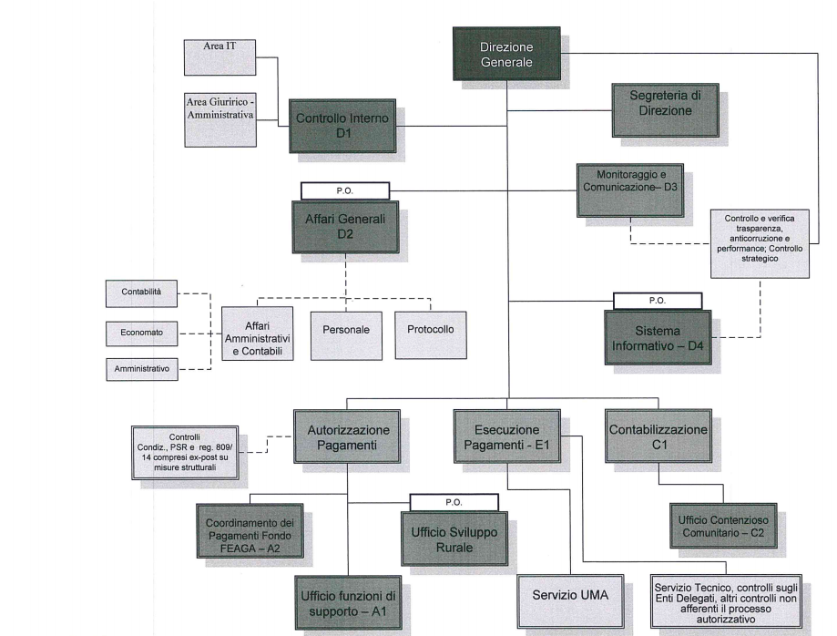
Di seguito si riporta anche una versione tabellare dell’organigramma al 31/12/2018

Di seguito si riporta anche una versione tabellare dell’organigramma al 31/12/2019

Tabella 5- Organigramma (*)

STRUTTURA DIRIGENZIALE | UFFICI E DOTAZIONE
Direzione  (Direttore Generale) | DG: Direzione Generale  D1: Servizio di Controllo Interno (3 Categoria D, 2 Categoria C) (**)  D2: Affari Generali (4 Categoria D, 3 Categoria C, 3 Categoria B) (**)  D3: Segreteria di Direzione - Ufficio Monitoraggio e Comunicazione (1 Categoria D, 1 Categoria C)  D4: Servizio Informativo (2 Categoria D, 1 Categoria C)  D5: Servizio Tecnico (4 Categoria D, 4 Categoria C, 1 Categoria B) (**)
Funzione Autorizzazione dei pagamenti  (Dirigente) | A1: Ufficio Funzioni di Supporto (2 Categoria D, 2 Categoria C, 1 Categoria B) (**)  A2: Coordinamento dei Pagamenti Fondo FEAGA (2 Categoria C)  A3: Sviluppo Rurale ARCEA (2 Categoria D)
Funzione Esecuzione dei pagamenti  (Dirigente) | E1: Esecuzione Pagamenti (1 Categoria D, 1 Categoria C)
Funzione Contabilizzazione  (Dirigente) | C1: Contabilizzazione (2 Categoria D, 3 Categoria C)  C2: Ufficio Contenzioso Comunitario (3 Categoria D) (**)

(*) La consistenza numerica della dotazione organica di ogni Ufficio e Strutturale Dirigenziale rappresenta una media ponderata derivante dalle variazioni in ingresso ed in uscita. Per i dettagli si rimanda al seguito della presente sezione.

(**) La dotazione organica dell’ufficio ha subito variazioni durante l’anno per come di seguito specificato.

Si precisa che durante l’anno si sono verificate le seguenti variazioni di personale:

Variazioni in uscita
- Con Decreto numero 9 del 15/01/2019 un dipendente dell’Ufficio Contabilizzazione è stato collocato in aspettativa;
- Con Decreto numero 95 del 02/04/2019 è stata approvata la mobilità in uscita di un dipendente afferente all’Ufficio Autorizzazione;
- Con Decreto numero 219 del 07/08/2019 è stata approvata la mobilità in uscita di un dipendente afferente all’Ufficio Contabilizzazione;
- Con Decreto numero 118 del 29/04/2019 è stata approvata l’attivazione dell’istituto del comando per un dipendente afferente all’Ufficio Monitoraggio e Comunicazione;
Variazioni in entrata
Non si sono verificate variazioni in entrata per l’anno di riferimento.

Durante l’anno si sono verificati i seguenti spostamenti interni di personale:
- Con Ordine di servizio numero 1 del 16 Gennaio 2019 una risorsa dell’Ufficio Affari Amministrativi è stata temporaneamente collocata anche a supporto dell’Ufficio Contabilizzazione;
- Con l’Ordine di servizio numero 2 del 16 Gennaio una risorsa dell’ufficio Protocollo è stata temporaneamente collocata anche a supporto dell’Ufficio Affari Amministrativi;
- Con Ordine di servizio numero 3 del 18 Febbraio 2019 la risorsa di cui all’ODS numero 2 è stata stabilmente assegnata all’ufficio Affari Amministrativi
- Con Ordine di servizio numero 4 del 18 Febbraio 2019 una risorsa dell’Ufficio Autorizzazione è stata temporaneamente assegnata all’Ufficio Contabilizzazione;
- Con ordine di servizio numero 5 del 17 Maggio 2019 è stato disposto in reintegro nella Funzione Autorizzazione della risorsa temporaneamente trasferita con l’ODS numero 4;
- Con ordine di servizio numero 9 del 23 Luglio 2019 è stato revocato l’incarico di cui all’ODS numero 1;
- Con Ordine di servizio numero 10 del 25 Settembre 2019 una risorsa dell’ufficio Sistema Informativo è stata assegnata anche all’Ufficio Monitoraggio e Comunicazione
- Con Ordine di servizio numero 11 del 21 Ottobre 2019 una risorsa dell’ufficio Affari Amministrativi e Contabili è stato assegnata anche all’ufficio Contabilizzazione

L’ARCEA deve garantire, al fine del mantenimento del proprio riconoscimento:
- la disponibilità di risorse umane adeguate per l’esecuzione delle operazioni e delle competenze tecniche necessarie ai differenti livelli delle operazioni;
- una ripartizione dei compiti tale da garantire che nessun funzionario abbia contemporaneamente più incarichi in materia di autorizzazione, pagamento o contabilizzazione per le somme imputate al FEAGA o al FEASR e che nessun funzionario svolga uno dei compiti predetti senza che il suo lavoro sia controllato da un secondo funzionario;
- che le responsabilità dei singoli funzionari siano definite per iscritto, inclusa la fissazione di limiti finanziari alle loro competenze;
- che sia prevista una formazione adeguata del personale a tutti i livelli e che esista una politica per la rotazione del personale addetto a funzioni sensibili o, in alternativa, per aumentare la supervisione sullo stesso;
- che siano adottate misure adeguate a evitare il rischio di un conflitto d’interessi quando persone che occupano una posizione di responsabilità o svolgono un incarico delicato in materia di verifica, autorizzazione, pagamento e contabilizzazione delle domande assumono altre funzioni al di fuori dell’organismo pagatore.

Criticità legate alla dotazione organica

L’attuale dotazione organica dell’ARCEA è decisamente sottodimensionata rispetto alle reali necessità dell’Ente ed in rapporto alla sua Missione istituzionale, di derivazione comunitaria, e ciò comporta notevoli difficoltà organizzative e procedurali.
La dotazione organica, approvata con Delibera di Giunta 531 del 7 Agosto 2009, comprende 57 unità (di cui tre dirigenti e un direttore).
Tale dotazione è stata peraltro soggetta a verifica da parte dei Servizi Ispettivi della Commissione Europa nell’indagine sul riconoscimento dell’Organismo Pagatore svolta tra i mesi di Novembre e Dicembre del 2010.
In particolare, è necessario che l’Organismo Pagatore sia dotato di una pianta organica tale da consentire la completa esecuzione dei compiti propri dell’ente, nel rispetto degli stringenti requisiti previsti dai Regolamenti Comunitari di riferimento, che impongono la presenza di un istruttore, un revisore e di un validatore per ogni singolo procedimento inerente l’erogazione dei Fondi in Agricoltura.
Pertanto, la perdurante carenza di personale avente carattere stabile, per come richiesta dalla normativa in materia di riconoscimento degli Organismi Pagatori in Agricoltura, comporta un maggiore sforzo organizzativo e tecnico-amministrativo da parte del personale attualmente in servizio, il quale, come peraltro dimostrato dai risultati di spesa ottenuti fin dal momento del riconoscimento, ha svolto le proprie attività conseguendo tutti gli obiettivi prefissati.
Come descritto anche in altre sezioni della relazione, tale situazione ha anche condotto il Ministero delle Politiche Agricole Alimentari Forestali e del Turismo a predisporre un Piano di interventi correttivi da attuare entro un anno al fine di superare le criticità emerse nel corso delle verifiche sul mantenimento dei requisiti previsti dalla normativa comunitaria ai fini del riconoscimento di un’organizzazione quale Organismo Pagatore in Agricoltura.

Per approfondire tale aspetto si rimanda alla relativa sezione riportata all’interno del paragrafo “4.1. le criticità e le opportunità” ed in particolare al sotto-paragrafo “Criticità ed opportunità di carattere generale e strutturale”.

Il Benessere Organizzativo
L’ARCEA, relativamente all’anno 2018, ha realizzato un’indagine sul benessere organizzativo del personale, i cui risultati sono stati pubblicati sul sito internet dell’Agenzia nella sezione “Amministrazione trasparente”.
Al fine di esperire le procedure relative all’indagine suddetta, l’Ufficio Monitoraggio e Comunicazione ha provveduto alla diffusione via mail dell’apposito modello di questionario fornito dall’A.N.A.C. nel 2013 per gli Enti della la Pubblica Amministrazione invitando alla compilazione i dipendenti stessi ed indicando idonee tempistiche e logistiche di consegna del questionario per il quale è stato scrupolosamente garantito e osservato l’anonimato tanto della compilazione che della consegna, avvenuta presso il predetto Ufficio, in un’apposita urna deputata alla conservazione degli stessi.
Il questionario si pone l’obiettivo di fornire all’Amministrazione alcuni dati in forma strutturata, utili per attivare azioni di miglioramento e, quindi, “assicurare elevati standard qualitativi ed economici del servizio tramite la valorizzazione dei risultati e della performance organizzativa ed individuale”.
Per l’indagine sono stati tenuti in considerazione tre ambiti di rilevazione: livello di benessere organizzativo, grado di condivisione del sistema di valutazione, valutazione del proprio superiore gerarchico, a loro volta articolati in sottosezioni.

Modalità di analisi dei dati.

Ultimata la consegna dei questionari, si è provveduto all’apertura dell’urna. Si è proceduto, quindi, alla raccolta ed elaborazione dei dati in formato aggregato ed anonimo, nonché alla compilazione della griglia di valutazione. Si tiene a precisare che i dati ottenuti non sono più soggetti all’obbligo di pubblicazione obbligatoria ai sensi del D.Lgs 97/2016.

Su un numero di 47 dipendenti, 19 hanno consegnato il questionario proposto, ma solo 17 lo hanno compilato mentre 2 lo hanno consegnato in bianco. Verranno, pertanto, considerati solo i 17 questionari compilati pari ad una percentuale del 36% dei dipendenti. Si registra, quindi, un incremento dei partecipanti al sondaggio la cui percentuale per l’anno 2017 era stata pari al 28%.

Da ciò discende, nonostante il modesto incremento dei partecipanti, che nell’analizzare i risultati dell’indagine si dovrà tener conto della scarsa partecipazione dei dipendenti; un tale esiguo numero di questionari compilati non può fornire un dato attendibile circa la reale qualità del benessere organizzativo dell’Ente. Il 64% dei dipendenti, infatti, ha dimostrato disinteresse alla tematica e di conseguenza a porre in essere comportamenti proattivi nei confronti dell’Agenzia e dei colleghi.

È stato richiesto di esprimere la propria valutazione attraverso una scala valoriale che va da 1 a 6 in ordine crescente. L’intervistato per ciascuna domanda e/o affermazione ha espresso il proprio grado di valutazione in relazione a quanto è d’accordo o meno con l’affermazione o a quanto la ritiene importante o non importante.

Nella versione integrale della relazione è riportato un quadro sinottico delle risposte.

I risultati raggiunti
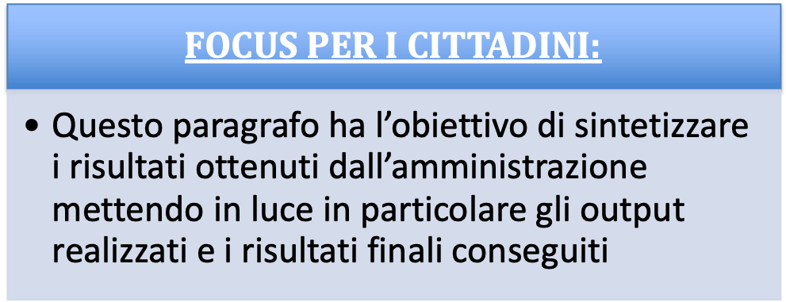
E’ necessario preliminarmente ripercorrere, al fine di far comprendere meglio quanto avvenuto nel 2019, le principali novità che hanno caratterizzato il triennio precedente. In particolare:
- Il 2016 ha segnato l’ingresso a regime delle nuove procedure connesse alle mutate regole comunitarie e l’assegnazione di ulteriori funzioni all’Agenzia da parte della Giunta della Regione Calabria, con particolare riferimento al processo di gestione delle agevolazioni fiscali sull'acquisto di oli minerali impiegati nei lavori agricoli, orticoli, in allevamento, nella silvicoltura, piscicoltura e nelle coltivazioni sotto serra (meglio conosciuto come UMA);
- Il 2017 è stato, invece, costellato da numerosi interventi di Audit che l’Agenzia ha dovuto affrontare e che hanno necessariamente impegnato tutto il personale su più livelli, conducendo anche a modifiche nelle procedure organizzative e gestionali. Sono state, infatti, ben cinque le verifiche pianificate e condotte da diversi attori quali l’Organismo di Certificazione dei Conti (che invero esegue l’Audit ogni anno), dal MIPAAFT (i cui interventi sono in genere previsti su base triennale) e dai Servizi della Commissione Europa (che, invece, eseguono sessioni di verifica a rotazione su tutti gli Stati Membri).
- Alla luce di quanto sopra descritto, è possibile affermare che il percorso seguito dall’Agenzia nel 2018 sia stato, per molti aspetti, guidato dal fisiologico proseguimento delle attività avviate in precedenza: da un lato, infatti, sono state formalizzate le risultanze delle verifiche effettuate nel 2017, che hanno dato l’avvio ai processi di recepimento delle raccomandazioni formulate o alla produzione di controdeduzioni, mentre dall’altro le procedure relative all’UMA sono state ulteriormente integrate soprattutto in virtù dell’avvio dei controlli presso le aziende agricole.

E’ fondamentale, altresì, sottolineare come un aspetto che ha particolarmente interessato, a tutti i livelli, l’Agenzia è stato quello connesso alla gestione del cosiddetto “Tasso di Errore” nelle erogazioni, che può essere, in estrema sintesi, descritto come la differenza tra l’importo richiesto dai beneficiari, in sede di presentazione delle domande, e quello determinato, al netto delle sanzioni, dall’Organismo Pagatore in seguito ai “controlli in loco”.
Il tasso di errore, invero, assume un’importanza strategica per la Commissione Europea che richiede ai Direttori degli Organismi Pagatori di esprimere una valutazione sul suo andamento e sugli eventuali deterioramenti all’interno della “Dichiarazione di Affidabilità” inoltrata annualmente ai servizi comunitari.
A tal proposito, è opportuno ribadire come nel 2019 l’Agenzia abbia dovuto impiegare energie, risorse umane e finanziare per affrontare formalmente il progressivo aumento, dovuto a molteplici cause endogene ed esogene, del tasso registratosi nelle ultime annualità attraverso un articolato Piano di Azione condiviso con le autorità nazionali ed europee nel quale sono state previste contromisure finalizzate a riportare gradualmente la percentuale di errore entro limiti accettabili.
Conseguentemente, a partire dall’anno 2019 l’ARCEA ha deciso di orientare anche il Ciclo delle Performance verso le tematiche sopra descritte per riconnettere anche le valutazioni di tutto il personale ai risultati prodotti dal predetto Piano di Azione e dalle successive attività di “mantenimento”, puntando in tale modo sia a canalizzare tutti gli sforzi verso un obiettivo di fondamentale importanza sia ad integrare tra loro, come previsto dalla normativa, i diversi documenti Strategici adottati per il perseguimento dei propri obiettivi istituzionali.
E’ necessario, altresì, ricordare che, in relazione all’UMA, oltre alle attività connesse ai controlli in loco anticipate in precedenza, l’Agenzia ha anche predisposto e messo in esercizio le procedure informatizzate di predisposizione ed invio elettronico delle Domande UMA e, in generale, di gestione dei relativi procedimenti, dotate di funzionalità tali da consentire il pieno interscambio dei dati e delle informazioni contenute nei fascicoli aziendali elettronici dei richiedenti ed esercitare le funzioni di controllo previste dagli articoli 7 e 8 del DM 454/2001 a carico delle aziende agricole e dei CAA.
Tale situazione ha comportato, invero, una serie di compiti assai gravosi per l’ARCEA che ha dovuto, di fatto, adeguare il proprio sistema informativo per permettere ai circa 20.000 utenti beneficiari delle concessioni UMA di poter presentare domanda e ricevere il relativo premio.
Ciò ha determinato una estensione del perimetro informatico ed informativo dell’Agenzia con la relativa necessità di dotarsi di nuovi strumenti tecnologici di tipo hardware e software in grado di integrarsi ed interagire con i servizi del Sistema Informativo Agricolo Nazionale (SIAN) che rappresenta la piattaforma digitale attraverso la quale l’Agenzia concretizza le proprie Funzioni Istituzionali, che discendono direttamente dall’Ordinamento Comunitario.
Inoltre, l'Agenzia, al fine di verificare il rispetto della normativa in materia di assegnazione del carburante a regime agevolato, deve effettuare, come anticipato, specifici controlli sui soggetti interessati, incrementando, in tal modo, ulteriormente il carico di lavoro di propria competenza.
Al fine di comprendere meglio il quadro complessivo entro cui si muove l'azione dell'ARCEA, anche alla luce delle predette innovazioni organizzative, appare opportuno ribadire talune indicazioni normative che consentono di comprendere quali siano i tratti salienti dell'operatività dell'Ente.
La fonti normative su cui si fonda il periodo di programmazione 2014/2020 si articolano fondamentalmente in tre Regolamenti Comunitari (Reg. UE n. 1305/13, Reg. UE n. 1306/13 e Reg. UE n. 1307/13) che contengono i principi e dettano le conseguenti prescrizioni da applicare in concreto.
In particolare, è necessario evidenziare che i richiamati Regolamenti Comunitari delineano un sistema di gestione dei Fondi in agricoltura orientato a premiare maggiormente gli investimenti realizzati nel settore rispetto al garantire il mero sostegno al reddito degli aventi titolo.
La predetta impostazione, che diverge rispetto a quanto previsto nella programmazione 2007-2013, prevede un insieme di regole assai innovative rispetto a quelle precedentemente in vigore, che hanno comportato la necessità di rivedere il complesso sistema sotteso alla corretta operatività dell’Organismo Pagatore.
Nello specifico, con riferimento al Fondo FEASR, viene configurato un ruolo assai centrale per l’Organismo Pagatore il quale, in sinergia con l’Autorità di Gestione del PSR, “deve impegnarsi a valutare le misure durante l'intero ciclo di attuazione del programma” (Cfr. “Considerato 48” ed art. 62 del Reg. UE n. 1305/2013).
In ragione del predetto nuovo impianto normativo, dunque, l’ARCEA è divenuta, a partire di fatto dal 2016, pertanto, soggetto primariamente responsabile nei confronti della Comunità Europa, non solo per la fase di erogazione degli aiuti, ma anche per quella di corretta attuazione del Programma di Sviluppo Rurale.
Allo stesso modo, con riguardo al Fondo FEAGA, l’Agenzia deve correttamente sovraintendere a tutte le fasi di istruttoria delle domande, erogazione dei premi e controllo delle spese effettuate, esercitando anche funzioni di coordinamento con gli attori istituzionali coinvolti nella concretizzazione di tale processo.
Peraltro, gli effetti prodottisi in conseguenza delle indagini svolte dalle Autorità giudiziarie competenti in ambito agricolo hanno richiesto un ulteriore rafforzamento delle misure di prevenzione e di contrasto delle attività illecite poste in essere in agricoltura, mediante lo svolgimento di attività di verifica orientate alla tutela degli interessi finanziari dell’Unione Europea, dello Stato italiano e della Regione Calabria.
Quanto sin qui considerato, in definitiva, si riconnette, in modo assai stringente, alle attività di governance e gestione operativa che hanno condotto a ridisegnare gli ambiti di operatività dell’ARCEA, sia in funzione dell’ottimale gestione dei Fondi per i quali essa è riconosciuta quale Organismo Pagatore, che nell’ottica di creare indispensabili condizioni di sinergia strategica ed esecutiva, richieste in concreto dalle norme, con gli altri soggetti istituzionali preposti all’attuazione della Politica Agricola Comune in Regione Calabria (Autorità di Gestione del PSR, Dipartimento Agricoltura della Regione Calabria, Centri di Assistenza Agricola, ecc.).

Esenzione dai limiti derivanti dalla “spending review” regionale
L'importanza che l'ARCEA ha assunto nel panorama degli Enti strumentali della Regione Calabria è, peraltro, confermata dalla Legge regionale 18 maggio 2017, n. 20 che ha fornito un’interpretazione autentica del comma 1 ter dell’articolo 12 della legge regionale 8 luglio 2002, n. 24 ribadendo che i limiti derivanti da disposizioni di legge regionale in materia di contenimento della spesa per gli enti subregionali non si applicano all'Agenzia della Regione Calabria per le erogazioni in agricoltura (ARCEA) limitatamente alle attività previste nella legge stessa.
Il superamento dei limiti nell’allocazione delle risorse, pur nel pieno rispetto del mantenimento degli equilibri contabili previsti dalla legge, costituisce, in questa ottica, presupposto essenziale per il corretto adempimento delle molteplici competenze di cui ora l’Agenzia è pienamente responsabile nei confronti sia degli “stakeholders” esterni che delle Autorità comunitarie e nazionali preposte alla supervisione sugli O.P., la cui natura è, anche alla luce del rinnovato impianto normativo europeo e regionale, marcatamente orientata al controllo sulla correttezza del complessivo iter di erogazione delle risorse in agricoltura.
In merito, appare necessario sottolineare che l’Agenzia rappresenta il primo O.P.R. per numero di domande gestite (oltre 140.000 annue), per quantità di risorse erogate (oltre 400 milioni di euro annui) e per controlli effettuati (circa 3.500), a fronte della pianta organica più esigua e del budget più ristretto rispetto ad altri enti analoghi.
Ciò nonostante, l’ARCEA, unico O.P.R. del centro-sud Italia, dal 2010 (anno di avvio della propria piena operatività) ad oggi, ha erogato oltre un miliardo e settecento milioni di euro di risorse in agricoltura, superando sempre tutti gli obiettivi di spesa fissati dalla Commissione Europea ed ottemperando pedissequamente alle stringenti prescrizioni in ordine al riconoscimento quale Organismo Pagatore, imposti dalla normativa di riferimento.
L’ARCEA, dunque, anche attraverso l’applicazione delle disposizioni normative sin qui esaminate, persegue efficacemente tutti gli obiettivi gestionali che le sono propri in virtù delle funzioni di Organismo Pagatore della Regione Calabria in agricoltura, consolidando quella imprescindibile funzione di presidio di legalità, trasparenza e certezza dei pagamenti che ha consentito all’Agenzia di divenire punto di riferimento autorevole fra gli Organismi Pagatori regionali italiani.
Quanto sin qui considerato, pertanto, ha permesso il conseguimento di tutti gli obiettivi istituzionali dell’Agenzia che, come detto, si riconnettono a quelli strategici ed operativi della Performance, con particolare riguardo alla risoluzione delle anomalie relative alle pratiche dei beneficiari, all’effettuazione dei pagamenti in favore degli aventi diritto ed alla presentazione delle domande di pagamento in tempo utile da parte degli utenti.
Nel rinviare alle tabelle di dettaglio per la rappresentazione analitica dei risultati (Output e Outcome) conseguiti, si precisa in questa sede che il buon andamento dell’azione amministrativa realizzata dall’ARCEA è percepibile sia dai positivi riscontri avuti dagli stakeholder che, come detto in precedenza, dal mantenimento del riconoscimento quale Organismo Pagatore, confermato dai vari controlli che l’Ente ha dovuto affrontare.
La lotta alle frodi
Di particolare importanza è, inoltre, la lotta alle frodi che nel 2019 ha permesso di far emergere irregolarità in ambito FEAGA e FEASR per un importo di oltre 2,3 milioni di euro (cifra più alta in Italia), corrispondenti a 32 segnalazioni, come certificato dalla relazione annuale 2019 della Corte dei Conti “I rapporti finanziari con l’Unione europea e l’utilizzazione dei Fondi comunitari”, disponibile sul sito dell’Istituto al seguente indirizzo:
https://www.corteconti.it/Download?id=7d88336e-1125-487a-988b-f6b6bf8120a3
Per ulteriori dettagli su tale aspetto si rimanda all’Allegato numero 2 del Piano delle Performance dell’ARCEA 2020 che propone, sotto forma di slide multimediali, una rielaborazione delle tematiche di maggiore interesse trattate nell’ambito della Gestione del Ciclo delle Performance ed è disponibile al seguente indirizzo:
http://trasparenza.arcea.it/tr/06_/02_Piano%20della%20Performance/Piano%20della%20performance%202020_2020%20ARCEA%20(decreto%20num%2014%20del%2031%2001%202020)%20_Allegato%202%20slide%20grafiche%20(pptx).pptx
Si precisa, infine, che alla fine dell’anno 2019 la Calabria la Regione presentava (fonte “Rete rurale Nazionale 2014 - 2020”), tra quelle classificate come “Meno Sviluppate”, la maggior percentuale di spesa erogata in relazione all’intera programmazione (49,88% , a fronte di una media del 38,57% ) e soprattutto aveva evitato il disimpegno delle somme a propria disposizione grazie al raggiungimento del target di spesa fissato al 31/12/2019.
Per maggiori informazioni o approfondimenti su tale argomento è possibile consultare il report ufficiale pubblicato sul sito istituzionale della RRN e consultabile al seguente indirizzo:
https://www.reterurale.it/flex/cm/pages/ServeAttachment.php/L/IT/D/4%252Fe%252Fc%252FD.8c6eea6b651a6f7f010f/P/BLOB%3AID%3D20567/E/pdf
Si propongono, anche in questo caso, alcune screenshot riepilogative di quanto contenuto nel citato documento:
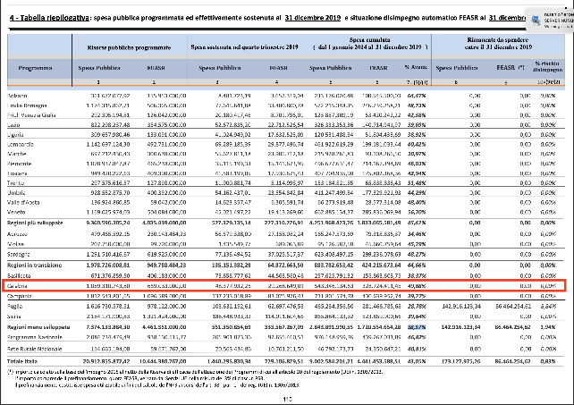

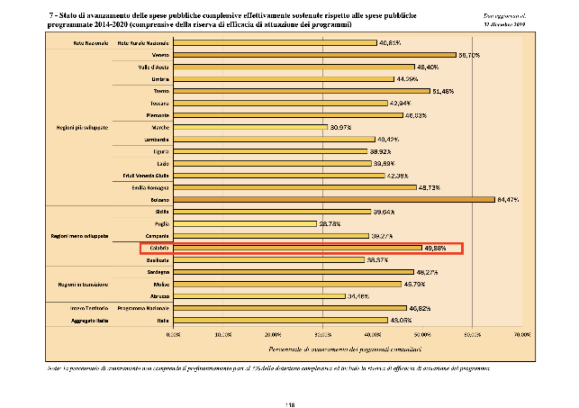
Tali risultati confermano la situazione di eccellenza dell’Agenzia nel panorama degli Organismi Pagatori Regionali Italiani.

Le criticità e le opportunità
A seguito delle analisi condotte sull’andamento del conseguimento degli obiettivi strategici ed operativi riferiti all’anno 2018, l’ARCEA ha individuato talune opportunità di miglioramento finalizzate all’incremento dei livelli dei servizi erogati in favore della collettività.
Criticità ed opportunità di carattere generale e “strutturale”
ARCEA, fin dall’avvio della propria operatività, ha dovuto necessariamente affrontare problematiche e criticità derivanti dal suo costituire, alla stregua degli obblighi previsti dalla normativa comunitaria sopra evidenziata, un’organizzazione peculiare, con caratteristiche strutturali e procedurali non comparabili con altre realtà amministrative regionali.
L’Agenzia, infatti, pur essendo formalmente strumentale alla Regione Calabria da cui riceve il contributo per il funzionamento, può ben essere considerata sostanzialmente strumentale alla Commissione Europea, di cui tutela, nel territorio calabrese, gli interessi finanziari in agricoltura.
Tali caratteristiche richiedono all’Organismo Pagatore il mantenimento di elevati standard qualitativi nell’erogazione dei servizi a favore della collettività, da cui non può in alcun modo derogare, pena la revisione ovvero la revoca del riconoscimento.
Tra gli obblighi prescritti all’ARCEA si rileva, ad esempio, con riguardo alla dotazione organica del personale, come l’Organismo di Certificazione dei conti ed il MIPAAF abbiano sottoposto ad attenzione la consistenza numerica delle unità presenti in servizio, richiamando peraltro quanto già osservato dai servizi della Commissione Europea nel dicembre del 2010. Ed invero, come esplicitato meglio nella sezione “Criticità legate alla dotazione organica”, è richiesto all’Organismo Pagatore di procedere al completamento della dotazione organica formalmente approvata, da ultimo, dalla Giunta regionale con D.G.R. n. 531 del 7 agosto 2009, in numero di 57 unità lavorative in possesso di vari profili professionali.
È necessario sottolineare che l’ARCEA, in un’ideale classifica degli Organismi Pagatori italiani, pur ponendosi al secondo posto dopo AGEA – O.P. per numero di domande trattate (circa 140.000 annue) ed ammontare di risorse erogate (oltre 400 milioni di euro annui), si colloca all’ultimo posto per dotazione del personale.
Invero, la Regione Calabria, recependo le istanze rivolte dall’Agenzia, ha emanato la Legge Regionale n. 20 del 2014, modificativa della L.R. n. 24/2002, che permette all’ARCEA di essere esonerata, per le attività relative alla propria mission, dai vincoli della spending review regionale, che ha consentito all’ARCEA di ampliare, seppur in maniera marginale ed in via transitoria, la propria pianta organica attraverso l’indizione di un bando di concorso pubblico per l’assunzione a tempo determinato che ha condotto all’assunzione, fino al 31 Dicembre 2018, di 5 istruttori direttivi.
Per far fronte alla carenza di organico, inoltre, è stato disposto lo scorrimento della graduatoria del concorso 08/A del 2008 e la conseguente assunzione a tempo indeterminato di una unità di personale con categoria B, profilo di accesso B3.
Dalla citata Legge regionale 18 maggio 2017, n. 20, altresì, discendono, tra le altre, le seguenti opportunità di miglioramento:
- La formazione del personale: I servizi della Commissione Europea indicano, quale parametro di riferimento per garantire il necessario aggiornamento delle competenze professionali del personale, la previsione di uno stanziamento in bilancio pari al 5% del contributo di funzionamento. Superando le disposizioni riguardanti la “spending review”, che impongono, al contrario, una contrazione del 50% sulle spese sostenute nell’anno 2009, sarà possibile aumentare gli investimenti nella formazione del personale che consentirà una più efficiente ed efficace azione amministrativa con evidenti ricadute positive per tutto il comparto agricolo.
- Lo svolgimento di missioni istituzionali e di trasferte per controlli di secondo livello ed Audit: Tra i compiti espressamente assegnati agli Organismi Pagatori dalla normativa comunitaria, vi sono quelli concernenti l’interfaccia continua con gli altri soggetti attuatori della PAC (a livello nazionale e comunitario), nonché l’effettuazione di controlli di secondo livello ed Audit sia sugli Enti delegati che sulle aziende beneficiarie. Il numero di controlli da effettuare non è discrezionale, ma obbligatoriamente proporzionale rispetto alle domande presentate ed in base ad un campione la cui percentuale è definita a livello di regolamenti europei. Anche in questa circostanza, il superamento dei limiti di spesa per tali voci di costo, permetterà di concretizzare le esigenze concrete dell’ARCEA e conseguentemente consentirà di presidiare in maniera più incisiva gli interessi della Commissione Europea e di tutti i cittadini.
Criticità ed opportunità connesse a taluni obiettivi ed indicatori
È necessario approfondire le criticità connesse ad alcuni obiettivi operativi ed in particolare ad alcuni indicatori che per l’anno 2018 hanno avuto risultati critici e per i quali l’ARCEA ha immediatamente messo in essere le opportune contromisure.
In particolare, devono essere attentamente esaminati i risultati degli obiettivi operativi relativi all’obiettivo strategico 1 “Mantenimento dei criteri di riconoscimento quale Organismo Pagatore, ai sensi del Reg. (CE) n. 907/14”.
Obiettivo operativo 1.2
Tra questi, particolare attenzione deve essere prestata all’obiettivo 1.2, “Garantire un’adeguata attività di controllo”, per il quale già negli ultimi due anni erano state evidenziate delle criticità e messi in atto dei Piani di azione che si sono rivelati parzialmente efficaci ed hanno permesso di ottenere nel presente ciclo delle Performance risultati migliori rispetto al 2016 ed in linea, seppur leggermente peggiorativi, in rapporto al 2017.
L’obiettivo, infatti, ha raggiunto nel 2018 un risultato pari al 79% che segna un netto miglioramento rispetto al 56% del 2017 e registra una sostanziale stabilità in relazione all’84,71 del 2017.
Quasi totalmente risolti i problemi connessi all’indicatore I.1.2.2 (balzato dallo 0% della scorsa annualità al 99,9 % della presente annualità, passando per il 100% della scorsa), che misura un aspetto fondamentale per l’ARCEA quale il numero di Audit effettuati dall’Agenzia nel periodo di riferimento in rapporto a quelli previsti dal Piano approvato dall’Agenzia.
Si rende, a tal proposito, indispensabile ricordare come la mancata conclusione degli Audit previsti per l’anno in corso ed il basso grado di realizzazione dei Piani di Azione concordati dagli Uffici negli anni precedenti avessero condotto a risultati particolarmente critici sia in sede di misurazione della Performance, ma anche nella relazione del Certificatore che su tale ambito ha assegnato all’Agenzia una valutazione pari a 2/5, al di sotto dello standard previsto dalla Commissione Europea.
Tale situazione aveva avuto naturalmente effetto, nella relazione della società di certificazione, anche sull’indicatore generale dell’Agenzia (a sua volta riflesso nell’ obiettivo operativo 1.1) che, grazie alla presenza di controlli complementari e compensativi, aveva comunque raggiunto il target comunitario necessario a mantenere lo status di Organismo Pagatore.
L’Agenzia ha avviato, negli anni scorsi, puntuali attività di “due diligence”, proseguite nel 2018, con la finalità di arrivare alla cosiddetta “root cause”, ossia alla causa primaria sottesa al verificarsi della criticità, ed attivare, conseguentemente, contromisure organizzative e procedurali atte non solo a migliorare la situazione, ma anche e soprattutto a cogliere gli elementi di opportunità (“Lesson Learned”) legati a tale aspetto.
In particolare, è stata individuata un’area di miglioramento nella struttura organizzativa che ha condotto alle seguenti determinazioni:
- L’ufficio Registri, incardinato nella struttura Dirigenziale “Contabilizzazione”, è stato soppresso e di fatto integrato con l’Ufficio Controllo Interno, tramite lo spostamento del personale assegnato;
- L’Ufficio Controllo Interno è stato da un lato potenziato nel numero (da tre unità si è passati a sei) e dall’altro strutturato in maniera da poter rispondere in maniera più puntuale a due diverse aree di operatività: quella giuridica e quella tecnico-informatica. Sono state al contempo previste due figure di Responsabilità di Ufficio.
Tali modifiche hanno condotto a risultati positivi, soprattutto grazie all’eliminazione di aree di sovrapposizione ed alla concentrazione di sforzi ed attività verso obiettivi comuni.
Un effetto collaterale connesso alle attività precedente si è, invero, concretizzato in un ritardo nella formalizzazione delle attività di rilevazione ed analisi dei rischi che, pur essendo state svolte nel corso dell’anno di riferimento, sono state ufficializzate, attraverso il Decreto numero 63 del 5/3/2019, nel 2019 insieme al Piano di Audit annuale e, pertanto, non hanno potuto essere considerate ai fini della misurazione dell’indicatore I.2.3 “Numero di aggiornamenti al risk assessment”.
Si tratta, invero, di una problematica di natura prettamente “tecnica” che, anche in considerazione dell’effettivo svolgimento dei processi di gestione del rischio, non rappresenta, secondo l’amministrazione, una rilevante criticità nel settore specifico dell’Internal Audit pur a fronte di un risultato raggiunto pari allo 0%.
Tale situazione, però, ha sottolineato aree di miglioramento nella gestione dei procedimenti amministrativi e burocratici dell’ARCEA che hanno condotto all’avvio di un processo di digitalizzazione e dematerializzazione passato anche attraverso l’individuazione di apposite procedure e di strumenti informatici adeguati. In particolare, le attività sono state declinate in appositi indicatori di impatto ed operativi inseriti all’interno del Piano delle Performance 2020 – 2022.
Un altro indicatore che deve essere attentamente esaminato è quello relativo al numero di controlli effettuati dal Servizio Tecnico dell’ARCEA in relazione a quelli messi a preventivo ad inizio anno (I.1.2.1), rispetto al quale, come dimostrato anche dal valore complessivo raggiunto pari a 98,65%, sono state superate gran parte delle problematiche di natura organizzativa e procedurale.
Tale attività riveste carattere di fondamentale importanza per l’Agenzia, che è chiamata a verificare non solo la regolarità della propria azione amministrativa, tesa ad erogare contributi solo in presenza di requisiti certi ed oggettivi, ma anche l’operato dei propri organismi delegati.
Anche in questo caso, è stata effettuata un’attenta analisi dei fenomeni che hanno condotto ad uno scostamento rispetto al target. In particolare, è bene considerare che i controlli, per l’anno 2017, si estrinsecano su cinque macro-aree differenti:
- CONTROLLI SU AGEA/SIN: sono finalizzati a valutare l'operato dell'organismo delegato Agea/SIN in relazione all’esecuzione dei controlli oggettivi e consistono nel verificare punto per punto le principali operazioni effettuate dall’organismo stesso, in modo da poter evidenziare il procedimento seguito e le risultanze verbalizzate. Non sono previsti, se non in casi particolari valutati dai controllori ARCEA, sopralluoghi in campo e in azienda.
- CONTROLLI SUI CAA: il controllo è finalizzato a verificare il rispetto da parte dei CAA di quanto stabilito nella convenzione stipulata con l’ARCEA, la conformità tra quanto inserito a sistema e la documentazione presente presso gli sportelli e la corretta tenuta formale e sostanziale dei fascicoli e delle domande.
Per i dettagli relativi a questa tipologia di controlli si rimanda al seguente link: http://trasparenza.arcea.it/tr/08_/02_Tipologie%20di%20procedimento/Manuale%20CONTROLLI%20II%20LIVELLO%20AI%20CAA.pdf
- CONTROLLI DI SECONDO LIVELLO SULLA REGIONE CALABRIA: questa tipologia di controllo è regolata dall’art. 6 della convenzione stipulata tra ARCEA e Regione Calabria in merito alla delega di alcuni compiti dell’Organismo Pagatore. In particolare, i controlli vertono, tra l’altro, sul rispetto dell’applicazione delle metodologie e dei tempi indicati nei manuali operativi e si articolano in controlli di natura sostanziale, oltre che formale, degli elenchi di pagamento trasmessi dalla Regione Calabria.
- CONTROLLI EX-POST: sono controlli che si effettuano successivamente al pagamento del saldo del contributo spettante e sono finalizzati a verificare il rispetto degli impegni assunti dai beneficiari in sede di presentazione della domanda di aiuto e derivanti dall’erogazione del contributo. Tali controlli prevedono attività di verifica in situ presso le aziende interessate.
- CONTROLLI DI CONDIZIONALITA’ E IMPEGNI PSR: mirano a verificare il rispetto degli obblighi stabiliti dal titolo VI del Regolamento (UE) n. 1306/13, si svolgono presso le aziende agricole e sono condotti da circa 30 tecnici esterni, afferenti soprattutto all’ARSAC, che, come anticipato nel paragrafo 3.1. “Il contesto esterno di riferimento”, operano in base al protocollo d’intesa tra l’ARCEA e l’Azienda per lo Sviluppo dell'Agricoltura Calabrese.
Si precisa che alcuni dei controlli sopra indicati sono stati oggetto di un processo di internalizzazione da parte dell’Agenzia che ora li esegue autonomamente mentre in precedenza erano delegati ad Enti esterni.
Al fine di comprendere al meglio il fenomeno, è necessario soffermarsi sui dati di riferimento, riportati nella seguente tabella:

TIPOLOGIA CONTROLLI | DETTAGLIO CONTROLLI | NUMERO CONTROLLI PREVISTI DA PIANO | NUMERO CONTROLLI EFFETTUATI | % CONTROLLI EFFETTUATI
EX-POST | N.A. | 40 | 40 | 100,00%
CONDIZIONALITA' | N.A. | 689 | 237 | 34,40%
CAA | FASCICOLI/DU | 1.000 | 1000 | 100,00%
CAA | SUPERFICIE | 190 | 190 | 100,00%
REGIONE CALABRIA | SUPERFICIE REGIONE | 190 | 190 | 100,00%
REGIONE CALABRIA | STRUTTURALI REGIONE | 20 | 18 | 90,00%
AGEA/SIN | N.A. | 25 | 25 | 100,00%
TOTALE |  | 2.154 | 1.700 | 78,92%

Nota: Come spiegato in dettaglio nella seconda parte della relazione, per alcune tipologie di controlli sono state effettuate più verifiche rispetto a quelle previste dal Piano. Al fine di non falsare i risultati effettivi, in tali casi sono stati considerati i soli controlli previsti.

È del tutto evidente come il numero di controlli da effettuare sui CAA abbia, insieme alle verifiche sulla condizionalità, un peso decisamente rilevante. Ciò è dovuto in gran parte all’elevato numero di Centri di Assistenza Agricola presenti in Calabria (si consideri che, a fronte di una media nazionale di 4 sigle, in Calabria se ne contano circa 21), che a sua volta si può far derivare dall’importanza che il settore agricolo riveste per l’economia regionale.
I CAA, inoltre, hanno sportelli sparsi in tutta la Calabria per un numero di operatori orientativamente pari a 400: ciò comporta una difficoltà ancora maggiore nell’esecuzione dei controlli, dato l’elevato numero di interlocutori e in considerazione della dislocazione geografica.
Al fine di mitigare tale tipologia di problema, l’Agenzia ha riorganizzato nel corso del 2017 e del 2018 l’Ufficio Servizio Tecnico, potenziandone l’organico, ma anche rivisitando le modalità di verifica che, nel rispetto dei limiti imposti dai Regolamenti Comunitari, sarà svolta in maniera differente (prevalentemente in back-office), così da ottimizzare i tempi e le risorse ed incrementare i risultati ottenuti.
Gli impatti positivi di tale soluzione organizzativa hanno riportato l’indicatore ad una situazione di normalità, come dimostrato anche dalla serie storica che vede
- Nel 2016 749 controlli svolti su un totale previsto di 1043 (pari al 71,81%).
- Nel 2017, 2.077 controlli svolti su un totale previsto di 3.065 (pari al 67,7%)
- Nel 2018, 1.700 controlli svolti su un totale previsto di 2.154 (pari al 78,92%)
Si riporta di seguito un grafico relativo all’andamento dell’indicatore nell’arco temporale relativo agli ultimi 3 anni:
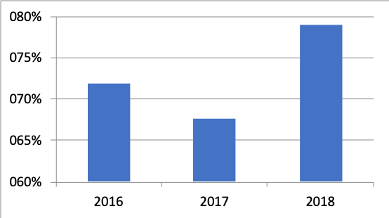

Nel grafico seguente è riportato il trend relativo al numero assoluto dei controlli effettuati nell’ultimo triennio:
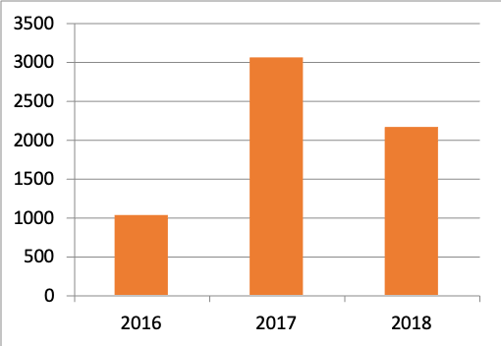
Per tutti gli indicatori, comunque, è stata fornita nella Tabella Misurazione degli indicatori di Performance in relazione ai target di riferimento una spiegazione sintetica in caso di scostamento sia in senso negativo che positivo.
Sono state, inoltre, condotte analisi sulla parametrizzazione di tutti gli indicatori, con particolare riferimento a quelli degli obiettivi operativi dell’obiettivo strategico 1, al fine di avviare un processo di razionalizzazione e adeguamento dei valori attesi, così come tra l’altro suggerito dall’OIV.
Come già anticipato in altre sezioni, si ritiene di lasciare ancorati gli obiettivi strategici 2 e 3 alla mission affidata all’Agenzia dal MIPAAF e dalla Commissione Europea, ossia quella di presidio di legalità, tempestività e trasparenza nel processo di erogazione dei fondi in Agricoltura.
Tale scelta permetterà, secondo i piani dell’Agenzia, di allineare sempre più la gestione delle performance alle attività di governance dell’ARCEA e di utilizzare i risultati emersi per orientare in maniera più incisiva l’attività amministrativa.
Mancato insediamento dell’OIV Regionale
Come indicato anche in altre sezioni del presente documento, un’ulteriore criticità che è necessario porre in rilievo nel processo di redazione della presente Relazione è costituita dal mancato insediamento del nuovo OIV Regionale. Alla data di approvazione del presente documento, infatti, i membri dell’Organismo Indipendente di valutazione non sono stati nominati dalla Giunta Regionale in seguito alla cessazione degli incarichi e del conseguente periodo di “prorogatio”, terminato il 14 febbraio 2020.
Per tali motivazioni, non è stato possibile avviare le consuete interlocuzioni con l’OIV che hanno permesso, nei precedenti cicli della Performance, di ottimizzare in maniera graduale ma continua l’intero processo sotto il profilo amministrativo, gestionale e strategico.
L’Agenzia, comunque, si impegna a recepire tutti i suggerimenti, le osservazioni e le prescrizioni che dovessero giungere dal costituendo OIV rielaborando, ove necessario, la presente Relazione, con l’obiettivo di proseguire nel percorso di miglioramento del sistema di gestione delle Performance.

OBIETTIVI: RISULTATI RAGGIUNTI E SCOSTAMENTI
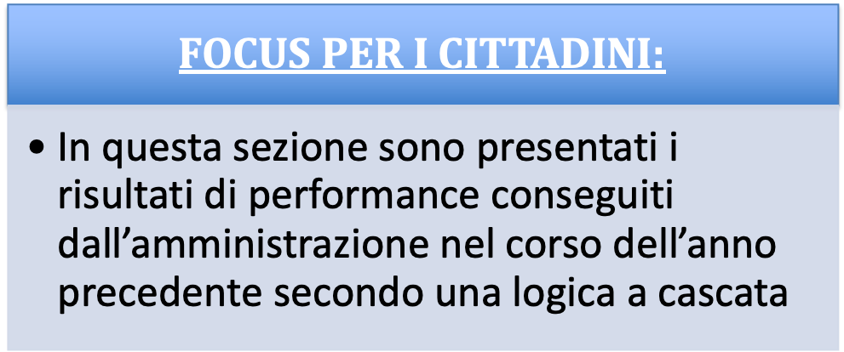

Premessa metodologica
La presente sezione della Relazione si pone l’obiettivo di illustrare i risultati conseguiti dall’ARCEA con riferimento sia agli obiettivi strategici che a quelli operativi fornendo, in ultima analisi, la rappresentazione sintetica della Performance generale dell’Ente.
Le ragioni sottese alla scelta degli obiettivi, degli indicatori e dei target di riferimento sono esplicitate compiutamente nel Piano della Performance 2018/2021, a cui si rimanda espressamente (si vedano in particolare i paragrafi 3, 4 e 5 della Parte II del Piano, pagg. 50-58).
Preme, tuttavia, evidenziare in questa sede come, in ottemperanza alla Delibera n. 105/2010 della Commissione per la Valutazione, la Trasparenza e l’Integrità, il Piano della Performance 2018/2020 assicuri il collegamento con gli aspetti riferiti alla trasparenza, attraverso i due obiettivi operativi “1.5” (“Garantire una comunicazione efficace anche in rapporto alla trasparenza ed all’integrità”) e “1.6” (“Garantire un’adeguata attività di monitoraggio anche in rapporto alla trasparenza ed all’integrità”) che consentono di rendere pubblici agli stakeholder di riferimento, con particolare attenzione agli outcome e ai risultati desiderati/conseguiti, i contenuti del Piano e della Relazione sulla performance.
Al fine di esplicitare con maggiore chiarezza le correlazioni tra i diversi Piani, sono proposte di seguito alcune tabelle nelle quali viene ulteriormente esplicitata l’incidenza degli obiettivi di trasparenza e prevenzione della corruzione per ogni Struttura Dirigenziale ed ogni Ufficio ad essa afferente.
Le informazioni riportate sono direttamente connesse al peso percentuale degli obiettivi operativi 1.5 ed 1.6 che rappresentano, come dettagliato in precedenza, il punto di unione tra il presente Piano delle Performance ed il Piano Triennale per la Prevenzione della Corruzione e della Trasparenza.
Si rileva che, attraverso la previsione del coinvolgimento di tutte le strutture in cui si articola l'organizzazione dell'ARCEA negli obiettivi operativi 1.5 e 1.6, che realizzano l'indispensabile collegamento tra il Piano della Performance e quello della Prevenzione della Corruzione e della Trasparenza, si attua il principio secondo il quale al conseguimento di tali tipologie di obiettivi concorrono indistintamente tutti gli Uffici di cui è dotata l'Agenzia.
Il grado di raggiungimento dei predetti obiettivi incide direttamente sul conseguimento degli obiettivi di Performance propri di ogni singola struttura e, in proporzione, di ogni Ufficio dell'ARCEA.

Struttura | Obiettivi di Trasparenza | Obiettivi di Prevenzione della Corruzione | Totale
Direzione | 5% | 5% | 10%
Funzione Autorizzazione dei Pagamenti | 5% | 5% | 10%
Esecuzione dei Pagamenti | 5% | 5% | 10%
Funzione Contabilizzazione | 5% | 5% | 10%

Struttura | Ufficio | Obiettivi di Trasparenza | Obiettivi di Prevenzione della Corruzione | Totale
Direzione | DG | 5% | 5% | 10%
Direzione | D1 | 15% | 20% | 35%
Direzione | D2 | 30% | 20% | 50%
Direzione | D3 | 30% | 30% | 60%
Direzione | D4 | 20% | 15% | 35%
Direzione | D5 | 5% | 5% | 10%
Funzione Autorizzazione dei Pagamenti | A1 | 5% | 5% | 10%
Funzione Autorizzazione dei Pagamenti | A2 | 5% | 5% | 10%
Funzione Autorizzazione dei Pagamenti | A3 | 5% | 5% | 10%
Funzione Esecuzione dei Pagamenti | E1 | 5% | 5% | 10%
Funzione Contabilizzazione | C1 | 5% | 5% | 10%
Funzione Contabilizzazione | C2 | 5% | 5% | 10%

Inoltre, con riguardo al collegamento tra la Performance e gli standard di qualità, secondo quanto previsto dalla Delibera CIVIT n. 88/2010, si sottolinea come nel Piano 2018 gli indicatori prescelti siano finalizzati a misurare oggettivamente il miglioramento del servizio reso nei confronti degli stakeholder, anche in funzione della Carta dei Servizi dell’ARCEA visionabile e scaricabile, in ossequio a quanto previsto dal Decreto Lgs. 33 del 2013, nella seguente sezione del Portale della Trasparenza: http://trasparenza.arcea.it/sezione.aspx?livello1=16_&livello2=01_Carta%20dei%20servizi%20e%20standard%20di%20qualit%C3%A0
Si precisa, a tal proposito, che la Carta dei Servizi è stata aggiornata, con il fine di allinearla con le mutate esigenze organizzative dell’ARCEA e degli stakeholders, con decreto num. 115 del 21/05/2018, ma che è possibile visionare sia la versione corrente (
http://trasparenza.arcea.it/tr/16_/01_Carta%20dei%20servizi%20e%20standard%20di%20qualit%c3%a0/CARTA%20DEI%20SERVIZI%20ARCEA%20%20(dec%20115%20del%2021%2005%202018).docx
in formato WORD e
http://trasparenza.arcea.it/tr/16_/01_Carta%20dei%20servizi%20e%20standard%20di%20qualit%c3%a0/CARTA%20DEI%20SERVIZI%20ARCEA%20%20(dec%20115%20del%2021%2005%202018).pdf
in formato PDF), che quella precedente
(http://trasparenza.arcea.it/tr/16_/01_Carta%20dei%20servizi%20e%20standard%20di%20qualit%c3%a0/CARTA%20DEI%20SERVIZI%20ARCEA%20(valida%20fino%20al%2021%2005%202018).pdf).
Il procedimento che è stato seguito in concreto per addivenire alla definizione dei risultati di Performance ha previsto, in primo luogo, la misurazione del raggiungimento dei target previsti per ciascun indicatore di impatto correlato al pertinente Obiettivo strategico.
Successivamente, si è provveduto ad attuare analoga misurazione con riferimento ai target previsti per ciascun indicatore dei singoli obiettivi operativi.
Attraverso la media ponderata di tali valori, si è ottenuto il grado di raggiungimento degli obiettivi operativi.
I valori ottenuti vengono utilizzati per effettuare la media ponderata degli obiettivi operativi rispetto all’obiettivo strategico di riferimento.
Il grado di raggiungimento finale di ogni singolo obiettivo strategico è determinato dalla media fra il predetto valore e quello scaturito dalla misurazione dei target previsti per ciascun indicatore di impatto.
Infine, l’indice sintetico espressione della performance generale dell’ARCEA è fornito dalla media ponderata del grado di raggiungimento degli obiettivi strategici.

Albero della performance
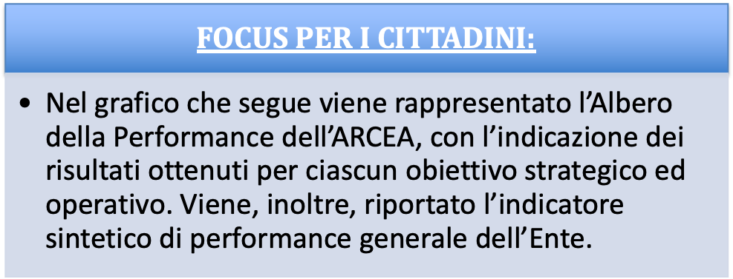
Il procedimento di calcolo dei predetti valori ed il relativo dettaglio analitico sono evidenziati nei successivi paragrafi della presente Sezione.
In ossequio a quanto richiesto dall’OIV, a partire dalla Relazione del 2016 sono presentate più versioni dell’albero al fine di fornire un collegamento diretto tra obiettivi e uffici dell’Agenzia e viste specializzate in base ai diversi interessi del lettore.
A partire dalla Relazione 2017, inoltre, è stata ulteriormente rivisitata la modalità di rappresentazione dell’albero, in recepimento di un ulteriore suggerimento dell’OIV, con il fine di esplicitare il peso di ciascun obiettivo strategico ed operativo e riportare graficamente anche gli indicatori di impatto, così da rendere evidente anche a livello visivo il processo logico di costruzione dell’indicatore di Performance di Ente.
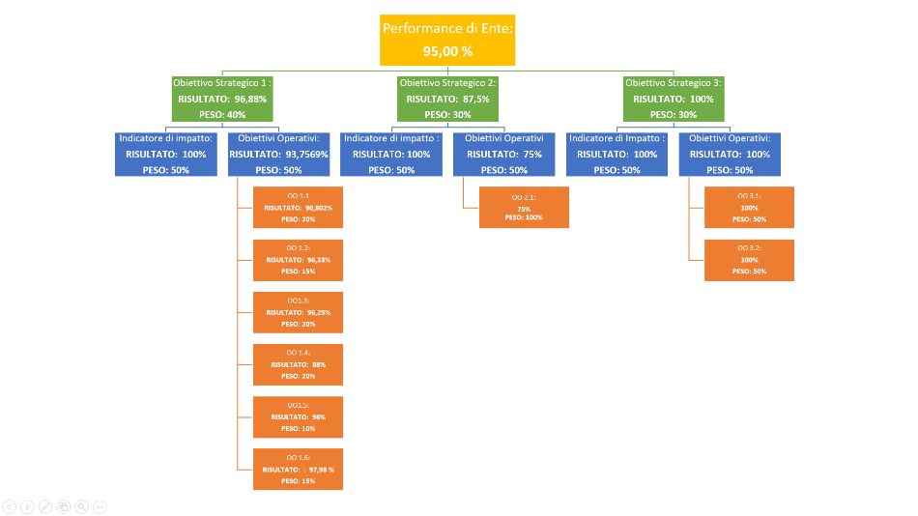

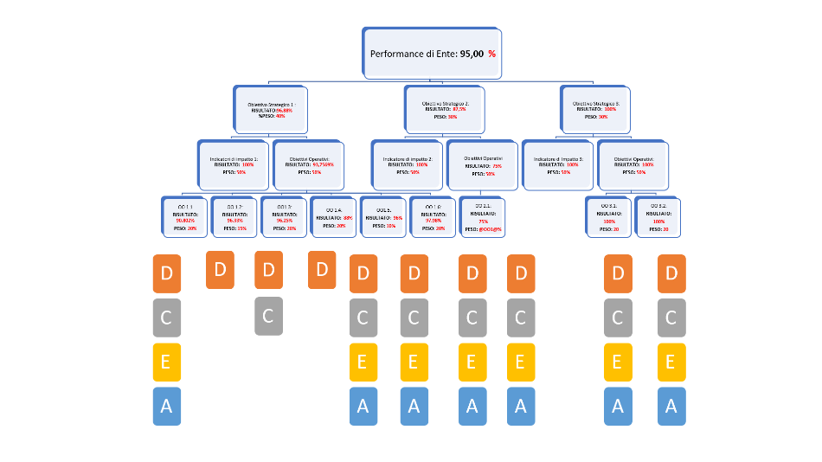
Legenda: D=Direzione, C=Contabilizzazione, E=Esecuzione, A=Autorizzazione

RISORSE, EFFICIENZA ED ECONOMICITÀ

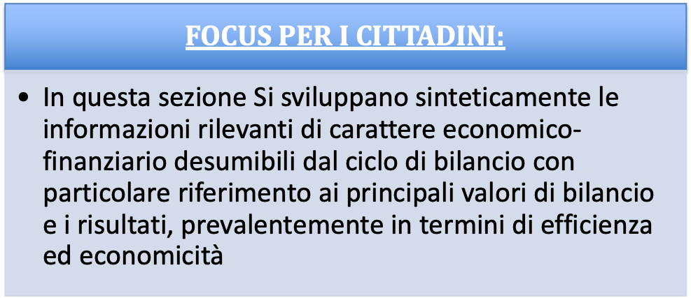

In sede di predisposizione del bilancio di previsione per l’anno 2018 e pluriennale 2018-2020, l’ARCEA ha provveduto ad allocare le risorse necessarie per il conseguimento dei propri obiettivi, come peraltro già indicato nella sezione “Coerenza con la programmazione economico-finanziaria e di bilancio” del pertinente Piano della Performance.
In particolare, l’Agenzia, a tal fine:
    - Attua un parallelo percorso annuale di programmazione economica e finanziaria e di pianificazione delle performance;
    - Promuove il coinvolgimento di tutti gli attori coinvolti nei due processi: dalla contabilità al controllo di gestione ed alle singole strutture dell’Agenzia.

A tale fine, il bilancio di previsione dell’Agenzia è principalmente orientato a:
- Migliorare le procedure di autorizzazione e di controllo delle pratiche relative al Fondo FEAGA e FEASR;
- Implementare le idonee procedure di controllo finalizzate alla verifica del rispetto della normativa di settore;
- Mantenere ovvero incrementare gli standard di sicurezza del Sistema Informativo e migliorare l’efficienza tecnologica, anche attraverso la digitalizzazione e l’archiviazione dei documenti cartacei;
- Migliorare la rete dei rapporti istituzionali, anche attraverso un’azione di comunicazione esterna finalizzata all’affermazione del ruolo dell’Organismo Pagatore nel panorama dei soggetti istituzionali operanti nel settore.
Si precisa che il Bilancio Previsionale dell’ARCEA per l’anno 2018 è stato approvato con Decreti n. 37 del 19/02/2018, 120 del 28/05/2018 (variazione), 205 del 29.08.2018 (variazione), 265 del 21.11.2018 (variazione), 280 del 29.11.2018 (assestamento), 315 del 20/12/2018 (bilancio di previsione Arcea - eserc. Finanz. 2019 - eser. Pluriennale 2019-2021);
Il bilancio Consuntivo, invece, è stato approvato con Decreto numero 94 del 28/03/2019 (preconsuntivo) e 243 del 25/09/2019 (Approvazione Rendiconto della Gestione esercizio finanziario 2018).
L’ARCEA, dal 2016, adotta la contabilità finanziaria affiancando alla stessa, ai fini conoscitivi, un sistema di contabilità economico-patrimoniale, garantendo la rilevazione unitaria dei fatti gestionali, sia sotto il profilo finanziario che sotto il profilo economico-patrimoniale.
Si evidenziano, pertanto, i seguenti schemi di bilancio finanziari, economici e patrimoniali utilizzati dall’Ente:
- allegato n. 9, concernente lo schema del bilancio di previsione finanziario, costituito dalle previsioni delle entrate e delle spese, di competenza e di cassa del primo esercizio, dalle previsioni delle entrate e delle spese di competenza degli esercizi successivi, dai relativi riepiloghi, e dai prospetti riguardanti il quadro generale riassuntivo e gli equilibri;
- allegato n. 10, concernente lo schema del rendiconto della gestione, che comprende il conto del bilancio, i relativi riepiloghi, i prospetti riguardanti il quadro generale riassuntivo e la verifica degli equilibri, lo stato patrimoniale e il conto economico.
Dati relativi al bilancio
Tutti i dati relativi al Bilancio di Previsione sono pubblicati nel portale della Trasparenza dell’ARCEA nella sezione: “Bilanci - Bilancio Preventivo e Consuntivo - Bilancio Preventivo”.
In particolare, per facilità di consultazione, si riportano di seguito i link diretti alla sezione ed ai file:
Tabella 6 – Link ai singoli elementi del Bilancio Preventivo pubblicati nella sezione Amministrazione Trasparente
DESCRIZIONE | LINK
SEZIONE “BILANCI - BILANCIO PREVENTIVO E CONSUNTIVO - BILANCIO CONSUNTIVO” | http://trasparenza.arcea.it/sezione.aspx?livello1=13_&livello2=01_Bilancio%20Preventivo%20e%20Consuntivo&livello3=Bilancio%20Preventivo
BILANCIO DI PREVISIONE 2019 - ENTRATE | http://trasparenza.arcea.it/tr/13_/01_Bilancio%20Preventivo%20e%20Consuntivo/Bilancio%20Preventivo/BILANCIO%20DI%20PREVISIONE%202019%20-%20ENTRATE%20(excel%20aperto).xlsx  http://trasparenza.arcea.it/tr/13_/01_Bilancio%20Preventivo%20e%20Consuntivo/Bilancio%20Preventivo/BILANCIO%20DI%20PREVISIONE%202019%20-%20ENTRATE%20(word%20aperto).docx  http://trasparenza.arcea.it/tr/13_/01_Bilancio%20Preventivo%20e%20Consuntivo/Bilancio%20Preventivo/BILANCIO%20DI%20PREVISIONE%202019%20-%20ENTRATE.pdf
BILANCIO DI PREVISIONE 2019 - DOCUMENTAZIONE COMPLETA | http://trasparenza.arcea.it/tr/13_/01_Bilancio%20Preventivo%20e%20Consuntivo/Bilancio%20Preventivo/BILANCIO%20DI%20PREVISIONE%202019%20-%20DOCUMENTAZIONE%20COMPLETA.pdf
BILANCIO DI PREVISIONE 2019 - SPESE | http://trasparenza.arcea.it/tr/13_/01_Bilancio%20Preventivo%20e%20Consuntivo/Bilancio%20Preventivo/BILANCIO%20DI%20PREVISIONE%202019%20-%20SPESE%20(excel%20aperto).xlsx  http://trasparenza.arcea.it/tr/13_/01_Bilancio%20Preventivo%20e%20Consuntivo/Bilancio%20Preventivo/BILANCIO%20DI%20PREVISIONE%202019%20-%20SPESE%20(word%20aperto).docx  http://trasparenza.arcea.it/tr/13_/01_Bilancio%20Preventivo%20e%20Consuntivo/Bilancio%20Preventivo/BILANCIO%20DI%20PREVISIONE%202019%20-%20SPESE.pdf

I dati relativi al bilancio Consuntivo sono invece riportati nella sezione “Bilanci - Bilancio Preventivo e Consuntivo - Bilancio Consuntivo”.
Anche in questo caso, per facilità di consultazione, si riportano di seguito i link diretti alla sezione ed ai file:

Tabella 7 – Link ai singoli elementi del Bilancio Consuntivo pubblicati nella sezione Amministrazione Trasparente
DESCRIZIONE | LINK
SEZIONE “BILANCI - BILANCIO PREVENTIVO E CONSUNTIVO - BILANCIO CONSUNTIVO” | http://trasparenza.arcea.it/sezione.aspx?livello1=13_&livello2=01_Bilancio%20Preventivo%20e%20Consuntivo&livello3=Bilancio%20Consuntivo
Rendiconto Generale Esercizio Finanziario 2019 - DOCUMENTAZIONE COMPLETA | http://trasparenza.arcea.it/tr/13_/01_Bilancio%20Preventivo%20e%20Consuntivo/Bilancio%20Consuntivo/Rendiconto%20Generale%20Esercizio%20Finanziario%202019%20-%20DOCUMENTAZIONE%20COMPLETA.pdf
Rendiconto Generale Esercizio Finanziario 2019 - ENTRATE (excel aperto) | http://trasparenza.arcea.it/tr/13_/01_Bilancio%20Preventivo%20e%20Consuntivo/Bilancio%20Consuntivo/Rendiconto%20Generale%20Esercizio%20Finanziario%202019%20-%20ENTRATE%20(excel%20aperto).xlsx
Rendiconto Generale Esercizio Finanziario 2019 - ENTRATE (pdf aperto) | http://trasparenza.arcea.it/tr/13_/01_Bilancio%20Preventivo%20e%20Consuntivo/Bilancio%20Consuntivo/Rendiconto%20Generale%20Esercizio%20Finanziario%202019%20-%20ENTRATE%20(pdf%20aperto).pdf
Rendiconto Generale Esercizio Finanziario 2019 - ENTRATE (word aperto) | http://trasparenza.arcea.it/tr/13_/01_Bilancio%20Preventivo%20e%20Consuntivo/Bilancio%20Consuntivo/Rendiconto%20Generale%20Esercizio%20Finanziario%202019%20-%20ENTRATE%20(word%20aperto).docx
Rendiconto Generale Esercizio Finanziario 2019 - SPESE (excel aperto) | http://trasparenza.arcea.it/tr/13_/01_Bilancio%20Preventivo%20e%20Consuntivo/Bilancio%20Consuntivo/Rendiconto%20Generale%20Esercizio%20Finanziario%202019%20-%20SPESE%20(excel%20aperto).xlsx
Rendiconto Generale Esercizio Finanziario 2019 - SPESE (pdf aperto) | http://trasparenza.arcea.it/tr/13_/01_Bilancio%20Preventivo%20e%20Consuntivo/Bilancio%20Consuntivo/Rendiconto%20Generale%20Esercizio%20Finanziario%202019%20-%20SPESE%20(pdf%20aperto).pdf
Rendiconto Generale Esercizio Finanziario 2019 - SPESE (word aperto) | http://trasparenza.arcea.it/tr/13_/01_Bilancio%20Preventivo%20e%20Consuntivo/Bilancio%20Consuntivo/Rendiconto%20Generale%20Esercizio%20Finanziario%202019%20-%20SPESE%20(word%20aperto).docx

Dall’analisi del rendiconto, si osserva come le risorse previste in fase di pianificazione siano risultate conformi rispetto agli obiettivi fissati e ne abbiano consentito il conseguente raggiungimento.

Analisi della salute finanziaria dell’Ente

Recependo un’osservazione dell’OIV che chiedeva di porre maggiore attenzione agli indicatori inerenti la salute finanziaria dell’Ente, a partire dal Piano delle Performance 2018 – 2020, l’ARCEA ha inteso avviare un percorso di integrazione tra il Piano degli indicatori e dei risultati attesi di bilancio ed il Piano delle Performance, con l’inserimento di quattro indicatori relativi alle seguenti dimensioni: equilibrio economico-finanziario, entrate, rapporto spese/costi, patrimonio, indebitamento.
Per quanto attiene l’anno di riferimento della presente relazione, si intende fornire una visione della salute finanziaria dell’Ente, così come suggerito dall’OIV, attraverso l’analisi di alcuni indicatori che, seppur non facenti parte del Piano delle Performance, e quindi non concorrenti alla determinazione del grado di raggiungimento degli obiettivi, possono risultare utili per ottenere informazioni in ordine all’efficienza ed all’economicità dell’azione amministrativa.
In particolare, si precisa che sono pubblicati nella sezione Amministrazione Trasparente i seguenti documenti:

Tabella 8 – Link ai singoli elementi del piano degli indicatori attesi e dei risultati di bilancio pubblicati nella sezione Amministrazione Trasparente
Documento | Indirizzo
ANNO 2019 - PIANO DEGLI INDICATORI ATTESI E DEI RISULTATI DI BILANCIO - INDICATORI ANALITICI - ENTRATE | http://trasparenza.arcea.it/tr/13_/02_Piano%20degli%20indicatori%20e%20dei%20risultati%20attesi%20di%20bilancio/ANNO%202019%20-%20PIANO%20DEGLI%20INDICATORI%20ATTESI%20E%20DEI%20RISULTATI%20DI%20BILANCIO%20-%20INDICATORI%20ANALITICI%20-%20ENTRATE%20-ARCEA%202019.pdf
ANNO 2019 - PIANO DEGLI INDICATORI ATTESI E DEI RISULTATI DI BILANCIO - INDICATORI SINTETICI - ARCEA | http://trasparenza.arcea.it/tr/13_/02_Piano%20degli%20indicatori%20e%20dei%20risultati%20attesi%20di%20bilancio/ANNO%202019%20-%20PIANO%20DEGLI%20INDICATORI%20ATTESI%20E%20DEI%20RISULTATI%20DI%20BILANCIO%20-%20INDICATORI%20SINTETICI%20-%20ARCEA%202019.pdf
PIANO DEGLI INDICATORI ATTESI E DEI RISULTATI DI BILANCIO - SPESE - 2019 | http://trasparenza.arcea.it/tr/13_/02_Piano%20degli%20indicatori%20e%20dei%20risultati%20attesi%20di%20bilancio/ANNO%202019%20-%20PIANO%20DEGLI%20INDICATORI%20ATTESI%20E%20DEI%20RISULTATI%20DI%20BILANCIO%20-%20SPESE%20-%20ARCEA%202019.pdf

PARI OPPORTUNITÀ E BILANCIO DI GENERE

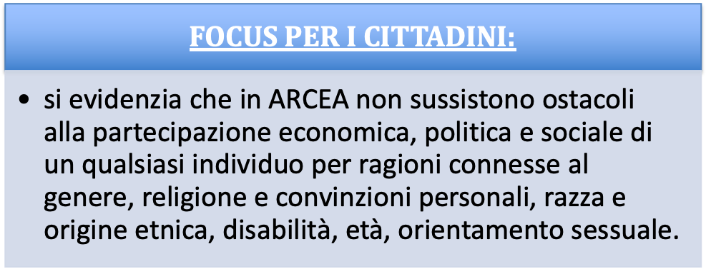

Con riguardo al raggiungimento degli obiettivi di promozione delle pari opportunità, si evidenzia che in ARCEA non sussistono ostacoli alla partecipazione economica, politica e sociale di un qualsiasi individuo per ragioni connesse al genere, religione e convinzioni personali, razza e origine etnica, disabilità, età, orientamento sessuale.
Ad esempio, per quanto riguardo la parità di genere si riporta un grafico che rappresenta la percentuale di riparto uomini/donne personale ARCEA.

Grafico 2 – Percentuale di riparto uomini/donne

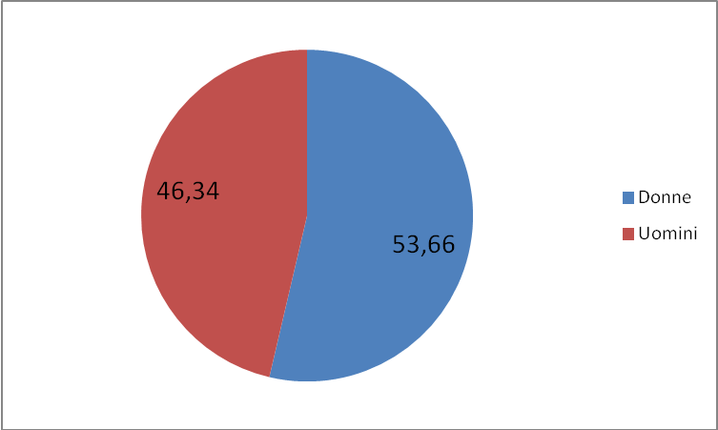

Inoltre, si sottolinea che i regolamenti comunitari, in materia di attuazione della PAC, già promuovono largamente le pari opportunità e l’ARCEA, quale soggetto centrale dell’attuazione dei Programmi di sviluppo nel settore agricolo, pienamente si conforma a quanto legislativamente prescritto.
Peraltro, anche in sede di selezioni pubbliche a vario titolo emanate, l’Agenzia, attenendosi alle discipline di riferimento, ha promosso costantemente le pari opportunità.
Si rileva, altresì, che, ai sensi della Direttiva del Ministro per la P.A. e l’Innovazione e del Ministro per le Pari Opportunità del 04.03.2011 avente ad oggetto “Linee guida sulle modalità di funzionamento dei Comitati Unici di Garanzia per le pari opportunità, la valorizzazione del benessere di chi lavora e contro le discriminazioni”, con Decreto n. 226 del 28 Ottobre 2015 è stato nominato, per un periodo di quattro anni a decorrere dalla predetta data, il Comitato unico di garanzia per le pari opportunità, la valorizzazione del benessere di chi lavora e contro le discriminazioni (CUG) dell’ARCEA.
Le competenze e le modalità di funzionamento del CUG sono illustrate nel relativo Regolamento approvato con Decreto n. 251 del 25 novembre 2015.
In particolare il Comitato svolge i seguenti compiti:
      - Compiti propositivi (a titolo esemplificativo in materia di predisposizione di piani di azioni positive, per favorire l'uguaglianza sostanziale sul lavoro tra uomini e donne; di promozione e/o potenziamento di ogni iniziativa diretta ad attuare politiche di conciliazione di vita privata/lavoro e quanto necessario per consentire la diffusione della cultura delle pari opportunità);
      - Compiti consultivi (formulando pareri, ad esempio su progetti di riorganizzazione dell'amministrazione di appartenenza; piani di formazione del personale, ecc.)
      - Compiti di verifica (in materia di risultati delle azioni positive, dei progetti e delle buone pratiche in materia di pari opportunità; esiti delle azioni di promozione del benessere organizzativo e prevenzione del disagio lavorativo; assenza di ogni forma di violenza e di discriminazione, diretta e indiretta, relativa al genere, all'età, all'orientamento sessuale, alla razza, all'origine etnica, alla disabilità, alla religione e alla lingua, ecc.).
Nel 2016, il CUG ha avviato il percorso di adozione del Piano Triennale di Azioni Positive, quale piano strategico diretto all’adozione di quelle misure, secondo la definizione dell'articolo 42 del decreto legislativo n. 198/11 aprile 2006, "volte alla rimozione degli ostacoli che di fatto impediscono la realizzazione di pari opportunità (...) dirette a favorire l'occupazione femminile e a realizzare l'uguaglianza sostanziale tra uomini e donne nel lavoro".
Le “azioni positive” sono misure concrete, poste in essere all’interno del contesto organizzativo dell’Agenzia, dirette a:
- Promuovere in tutte le articolazioni dell’Agenzia e nel personale la cultura di genere, il rispetto del principio di non discriminazione e la valorizzazione delle differenze;
- Favorire una migliore organizzazione del lavoro e del benessere organizzativo che, ferma restando la necessità di garantire la funzionalità degli uffici, favorisca le politiche di conciliazione tra tempi di lavoro ed esigenze di vita privata;
- Approfondire e promuovere, in ottica di genere, la conoscenza della situazione del personale dell’Agenzia;
- Tutelare il benessere psicologico dei lavoratori e delle lavoratrici attraverso la prevenzione e il contrasto di qualsiasi fenomeno di mobbing.
Il Piano è stato approvato per la prima volta con Decreto n. 322 14.12.2017, e contiene i seguenti obiettivi:

OBIETTIVO 1
- Promuovere la cultura di genere, il rispetto del principio di non discriminazione e la valorizzazione delle differenze.
PROGETTO N. 1
Diffusione della cultura della sostanziale uguaglianza tra uomo e donna.
Azione Positiva 1.1 Incoraggiare il personale all’adozione di un linguaggio istituzionale rispettoso delle differenze di genere, utilizzando in tutti i documenti di lavoro (atti amministrativi, relazioni, regolamenti etc.) un linguaggio non discriminatorio (ad esempio, utilizzando il più possibile sostantivi o nomi collettivi che includano persone dei due generi – come“ persone” anziché “uomini”, “lavoratori e lavoratrici” anziché “lavoratori” o evitando, il titolo di “signora” quando può essere sostituito il titolo professionale).

Azione Positiva 1.2 Comunicare e diffondere sulla pagina web del CUG informazioni sulle iniziative del Comitato per le pari opportunità o iniziative dell’Amministrazione in tema di pari opportunità.
Azione Positiva 1.3 Organizzare incontri, presso la sede di lavoro, con le famiglie dei dipendenti per esporre i compiti dell’Agenzia e l’importanza della stessa sul territorio, facendo riferimento anche all’importanza dei ruoli assunti e all’uguaglianza di fatto fra uomo e donna.

OBIETTIVO 2
- Favorire una migliore organizzazione del lavoro e del benessere organizzativo, attraverso un’indagine costante sul personale dell’Agenzia.

PROGETTO N. 2
Attuazione delle politiche di conciliazione tra tempi di lavoro ed esigenze di vita privata.
Azione Positiva 2.1 Elaborare e pubblicare sulla pagina web del CUG, informative dirette a rendere edotto il personale sugli istituti giuridici in grado di favorire le esigenze di conciliazione dei tempi di lavoro con quelli di vita privata.
Azione Positiva 2.2 Effettuare una mappatura degli istituti maggiormente utilizzati in Agenzia, al fine di offrire una pronta risposta e una modulistica adeguata, contemperante le esigenze dell’Amministrazione con la qualità della vita familiare dei dipendenti attraverso: la verifica costante che siano offerte ed applicate senza restrizioni arbitrarie ed ingiustificate tutte le opportunità consentite dalla vigente disciplina legislativa e contrattuale in materia di assenze e permessi, in particolare per tutelare le categorie più deboli e i casi di maggiore bisogno di protezione sociale (L. 104 sull’handicap, testo unico sulla maternità, terapie salvavita)
Azione Positiva 2.3. Individuare e attuare, compatibilmente, con le disponibilità economiche, progetti pilota per il telelavoro.

OBIETTIVO 3
- Garantire condizioni di lavoro che rispettino la dignità e la libertà delle persone per favorire il benessere individuale dei lavoratori e delle lavoratrici attraverso la prevenzione e il contrasto di qualsiasi fenomeno di mobbing.
PROGETTO N. 3
Favorire l’eliminazione di tutti i fattori che generano discriminazione e malessere tra i lavoratori e le lavoratrici.
Azione Positiva 3.1 Organizzare giornata informativa su mobbing, discriminazioni e molestie in ambito lavorativo.
Azione Positiva 3.2 Adottare un codice di condotta al fine di individuare prassi e comportamenti atte a creare un ambiente di lavoro rispettoso della dignità delle persone.

IL PROCESSO DI REDAZIONE DELLA RELAZIONE SULLA PERFORMANCE
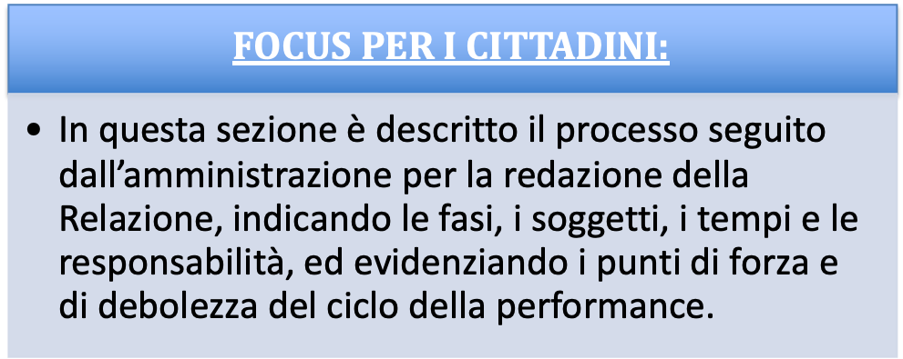

Fasi, soggetti, tempi e responsabilità

La Direzione, in relazione alle proprie strategie, definisce un Piano della performance triennale, integrato ed aggiornato annualmente.
Le strategie sono quindi trasposte in obiettivi strategici e operativi che, con i relativi indicatori, vengono assegnati attraverso un processo di concertazione ai dirigenti e al personale dell’Agenzia.
Il Piano della performance, adottato con Decreto del Direttore, viene pubblicato sul sito web istituzionale dell’Agenzia (www.arcea.it).
L’ARCEA, attraverso l’Ufficio “Monitoraggio e Comunicazione” svolge riunioni periodiche, integrate da momenti di condivisione attraverso comunicazioni e-mail con i Dirigenti/responsabili degli Uffici dell’Agenzia, finalizzate alla verifica dello stato di attuazione delle procedure utilizzate. Tale momento di confronto, peraltro suggerito dai Servizi ispettivi della Commissione Europea a margine della visita effettuata nel novembre del 2010 e soggetto a controllo da parte dell’Organismo di Certificazione dei Conti, permette la più ampia partecipazione del management alla gestione del ciclo della performance.
L’Agenzia, infine, è dotata di una struttura di supporto all’OIV costituita da funzionari in possesso di competenze trasversali, che svolge attività di coordinamento delle attività connesse al ciclo della Performance e di predisposizioni degli atti (Piani, relazioni, schemi, ecc.) conseguenziali.
La struttura, altresì, si occupa di interfacciarsi con l’OIV in tutte le fasi di gestione del ciclo, curando anche le pubblicazioni sul sito dell’ARCEA dei documenti di rifermento.
In ossequio a quanto suggerito dall’OIV, viene di seguito proposta una descrizione del processo di redazione della presente relazione.
Preliminarmente è necessario sottolineare come tutti i servizi facenti parte della struttura organizzativa dell’Agenzia partecipano, ognuno per la parte di propria competenza, al processo di gestione delle Performance che comprende, naturalmente, anche la fase di monitoraggio degli indicatori, validazione dei dati, adozione di contromisure adeguate e generazione finale della Presente Relazione.
Data la stretta connessione tra gli obiettivi di performance e la mission istituzionale dell’Agenzia, ogni ufficio è pienamente coinvolto sia nella fase di raggiungimento degli obiettivi che in quella di rendicontazione.
È necessario, altresì, sottolineare, come già detto in altre sezioni della presente relazione, che l’Agenzia è chiamata annualmente a rendere conto del proprio operato, tra gli altri, ad un Organismo di Certificazione terzo che opera per conto della Commissione Europea e che richiede evidenza del rispetto dei requisiti di riconoscimento, coincidenti in gran parte con gli obiettivi di performance.
Per le procedure di redazione del Piano delle Performance, si rimanda alle relative sezioni del Piano stesso.

FASE 1: durante l’attuazione del ciclo delle Performance

Tabella 9: Fase 1 della procedura di redazione
SOGGETTO | ATTIVITA’ | DATA/PERIODO
DIRIGENTI DELLE STRUTTURE DELL’ARCEA | Verificano in corso d’opera l’andamento degli indicatori, adottano in maniera autonoma i correttivi dell’azione amministrativa volti a superare i problemi interni alla propria struttura, discutono in sede collegiale delle problematiche trasversali e di tipo “strutturale”, che interessano tutta l’Agenzia | Tale tipo di attività avviene in maniera continuativa
RESPONSABILE UFFICIO MONITORAGGIO E COMUNICAZIONE | Recepisce le segnalazioni provenienti dai Dirigenti e coordina le riunioni periodiche di monitoraggio | Le riunioni avvengono con cadenza mensile
DIRETTORE, CON IL SUPPORTO DEI DIRIGENTI | Redige una relazione intermedia, di natura interna, riportante la situazione degli indicatori al 30 Giugno ed una seconda relazione con le misurazioni provvisorie al 31 Dicembre | Le relazioni intermedie sono state formalizzate dal Direttore nelle seguenti date:  - 1 Gennaio – 30 Giugno: 29 Luglio 2019  - 1 Luglio – 31 Dicembre: 18 Febbraio 2020
RESPONSABILE UFFICIO MONITORAGGIO E COMUNICAZIONE | Pubblica due report semestrali i cui dati sono estrapolati dalle relazioni presentate dai Dirigenti | I report sono stati pubblicati nelle seguenti date:  - 1 Gennaio – 30 Giugno: 29 Luglio 2019  - 1 Luglio – 31 Dicembre: 19 Febbraio 2020

FASE 2: Rendicontazione
Tabella 10: Fase 2 della procedura di redazione

SOGGETTO | ATTIVITA’ | DATA/PERIODO
DIRIGENTI DELLE STRUTTURE DELL’ARCEA | Redigono una relazione dettagliata, concordando le questioni che riguardano più uffici. | Le relazioni sono state presentate al Direttore secondo le seguenti tempistiche:  Esecuzione: Aprile 2019  Contabilizzazione: Giugno 2020  Autorizzazione: Marzo 2020  Il Rendiconto dell’ARCEA è stato:  approvato con Decreto numero 26 17/02/2020 (Approvazione Rendiconto della Gestione esercizio finanziario 2019);  approvato dalla Giunta Regionale nella seduta del 26 ottobre 2020;  approvato dal Consiglio Regionale nella seduta del 10 novembre 2020;  Gli uffici afferenti alla Direzione hanno misurato i dati relativi agli indicatori direttamente al Rendiconto nel periodo: Gennaio – Giugno 2020
STRUTTURA DI SUPPORTO ALL’OIV | Coordina la fase di redazione delle relazioni, effettua una sintesi della situazione finale e propone una bozza di relazione | La struttura di supporto ha inoltrato una prima proposta di bozza di relazione al Commissario a Dicembre 2020, contenente i dati emersi dai monitoraggi intermedi e le misurazioni degli indicatori connessi al Rendiconto Generale del 2019;  la bozza di relazione è stata successivamente integrata ad Gennaio 2020 ed a Febbraio 2020 con i dati progressivamente forniti dagli uffici.
DIRETTORE | Verifica e, sentiti i dirigenti, eventualmente modifica/integra la bozza di relazione e la inoltra all’OIV per un parere preliminare, così come previsto dal Documento Metodologico adottato dallo stesso Organismo Indipendente di Valutazione e pubblicato nella sezione dedicata nel portale della trasparenza della Regione Calabria. | Il Commissario Straordinario ha rivisto la bozza di relazione nel periodo:  Gennaio – Febbraio 2021  Sono state effettuate riunioni in modalità telematica in data:  - _______ 2021  - _______ 2021  - _______ 2021  - _______ 2021  In considerazione del fatto che alla data di approvazione della presente Relazione l’OIV non risultava ancora insediato, si è deciso, al fine di formalizzare il processo di redazione della relazione, di approvare il documento con Decreto del Commissario.  L’Agenzia, in ogni caso, si riserva di rimodulare la relazione nel caso in cui il nuovo OIV esprimesse suggerimenti anche di natura non vincolante.  In deroga a quanto previsto dalla procedura ordinaria, pertanto, il Documento non è stato inviato all’OIV per il parere preliminare.
OIV | Esprime parere preliminare | Come indicato in precedenza, poiché l’OIV non risulta ancora costituito alla data di redazione del presente documento, in deroga a quanto previsto dalla procedura ordinaria, pertanto, il Documento non è stato inviato all’OIV per il parere preliminare.
DIRETTORE | Dopo aver apportato, per il tramite della struttura di supporto le variazioni che si rendessero necessario all’esito del parere preliminare dell’OIV, approva formalmente con decreto la relazione ed inoltra, per il tramite della Segreteria, all’OIV
OIV | Esprime parere definitivo in merito alla validazione della relazione | Non determinabile alla data di approvazione della relazione
UFFICIO MONITORAGGIO E COMUNICAZIONE | Procede con la pubblicazione nel portale della Trasparenza | Entro 10 giorni dalla ricezione del parere dell’OIV

Si riporta, di seguito, anche uno schema grafico nel quale sono indicate le fasi e le principali interazioni previste nel processo sotteso alla redazione della Relazione sulle Performance.
NOTA: E’ necessario, in tale contesto, precisare che anche per l’anno 2021 si rendono necessarie alcune variazioni rispetto alle procedure standard in considerazione della situazione eccezionale determinata dall’insorgenza dell’emergenza sanitaria Covid19 ed alla temporanea cessazione delle attività dell’OIV a partire dal 14 Febbraio 2020.
In particolare, non essendo possibile inoltrare la bozza di relazione all’Organismo Indipendente di Valutazione, l’Agenzia ha ritenuto necessario approvare il documento che sarà comunque inoltrato alla casella PEC oiv@regione.calabria.it in attesa dell’avvio dell’operatività del nuovo Organismo Indipendente di Valutazione.
L’ARCEA si impegna, in ogni caso, a recepire tutti i suggerimenti, le osservazioni e le prescrizioni che dovessero giungere da parte del costituendo OIV ed a riapprovare, qualora si rendesse necessario, la relazione in base alle indicazioni ricevute.

Punti di forza e di debolezza del ciclo della performance

Il ciclo della Performance dell’ARCEA, come già evidenziato in premessa, ha seguito un’evoluzione costante nel tempo che ha consentito, attraverso l’incisivo supporto dell’OIV, di costruire un sistema sufficientemente affidabile, sebbene comunque suscettibile di ulteriori miglioramenti ed innovazioni.
In tal senso, appare necessario identificare i principali punti di forza e di debolezza che caratterizzano tale impianto complessivo, nell’ottica sia di una presa di consapevolezza dell’attuale stato dell’arte che, ovviamente, di un necessario successivo processo di ulteriore integrazione con tutte le componenti di riferimento.
In ossequio ad una osservazione dell’OIV, è stata fornita una correlazione alla pertinente sezione della relazione per ogni punto di debolezza, così da far comprendere meglio quanto sinteticamente riportato in questa sede.

- Principali punti di forza:
- Consolidamento del ciclo della Performance attraverso l’implementazione di un Piano coerente con i principi legislativi ed applicativi di settore;
- Coinvolgimento continuo con gli stakeholders sia interni che esterni, mediante un’azione diffusa di partecipazione alle attività istituzionali dell’Agenzia (adozione di circolari; ricevimento dell’utenza e degli enti delegati; interazione costante tramite il Sistema Informativo SIAN e altri Sistemi prodotti all’interno dell’ARCEA, quali l’area riservata ai CAA; promozione di attività formative ed informative in favore di tutti gli operatori del settore, ecc.);
- Derivazione diretta degli obiettivi strategici, operativi ed individuali dalla normativa comunitaria e nazionale di riferimento;
- Interdipendenza fra il raggiungimento degli obiettivi di Performance e mantenimento del riconoscimento dell’ARCEA quale Organismo Pagatore in Agricoltura;
- Certificazione del raggiungimento dei più importanti obiettivi ad opera di soggetti terzi, quali Organismo di Certificazione dei Conti ed Autorità comunitarie e nazionali competenti;
- Principali punti di debolezza:
- Ricorrenza degli obiettivi nei vari Piani della Performance, dovuta alla richiamata interdipendenza con il mantenimento del riconoscimento quale O.P. ed al necessario rispetto della normativa comunitaria di settore; si vedano a tal proposito i paragrafi 4.1 e 4.2 (con particolare riferimento alla sezione “Il riconoscimento quale Organismo Pagatore Regionale”).
- Possibili limitazioni negli investimenti causati dalla dipendenza finanziaria dell’ARCEA dal solo contributo annualmente stanziato dalla Regione Calabria che, avendo una quantificazione variabile, determinata in concreto solo in fase di assestamento di bilancio, quasi a fine esercizio finanziario, non consente di pianificare adeguatamente attività comportanti obiettivi ulteriori rispetto a quelli connessi alla mission istituzionale dell'Agenzia; si vedano a tal proposito il paragrafo 4.4 alla sezione “Criticità ed opportunità di carattere generale e strutturale” e il paragrafo 6, sezione “Criticità legate alle risorse”.
- Difficoltà nell’allocazione delle risorse umane per il conseguimento degli obiettivi di performance, in conseguenza del permanere della carenza di personale in servizio in ARCEA rispetto alla dotazione organica ideale; si vedano a tal proposito il paragrafo 4.2, sezione “Criticità legate alla dotazione organica” ed il paragrafo si vedano a tal proposito il paragrafo 4.4 alla sezione “Criticità ed opportunità di carattere generale e strutturale”.
- Elevato numero di stakeholder (oltre 140.000 beneficiari, 400 operatori CAA, organismi di controllo di vario livello, Autorità giudiziarie, Mipaaf, Enti delegati ecc.) che ne rende problematica l’interazione. si veda a tal proposito il paragrafo 4.1

Catanzaro, _______ 2021 Il Commissario Straordinario
Salvatore Siviglia

